# 音视频基础

## 基础概念介绍

### 1.1 GOP（Group of picture）

两个IDR帧之间的距离，一般而言，每一秒视频至少需要使用 1 个关键帧。增加关键帧个数可改善质量，但是同时增加带宽和网络负载。GOP=30，30FPS，即每个I帧之间相差1s。需要说明的是，通过提高GOP值来提高图像质量是有限度的，在遇到场景切换的情况时，H.264编码器会自动强制插入一个I帧，此时实际的GOP值被缩短了。另一方面，在一个GOP中，P、B帧是由I帧预测得到的，当I帧的图像质量比较差时，直到下一个GOP开始才有可能得以恢复，所以GOP值也不宜设置过大。过长的GOP还会影响Seek操作的响应速度，Seek操作需要先解码得到本GOP内的I帧及之前的N个预测帧才可以，GOP值越长，需要解码的预测帧就越多，seek响应的时间也越长。

### 1.2 CABAC / CAVLC

H.264/AVC标准中两种熵编码方法：CABAC叫自适应二进制算数编码，CAVLC叫前后自适应可变长度编码。其实就是帧编码和场编码。

CABAC：是一种无损编码方式，画质好，X264就会舍弃一些较小的DCT系数，码率降低，可以将码率再降低10-15%（特别是在高码率情况下），会降低编码和解码的速速。

CAVLC：占用更少的CPU资源，但会影响压缩性能。

帧：当采样视频信号时，如果是通过逐行扫描，那么得到的信号就是一帧图像，通常帧频为25帧每秒（PAL制）、30帧每秒（NTSC制）；

场：当采样视频信号时，如果是通过隔行扫描（奇、偶数行），那么一帧图像就被分成了两场，通常场频为50Hz（PAL制）、60Hz（NTSC制）；

帧频、场频的由来：最早由于抗干扰和滤波技术的限制，电视图像的场频通常与电网频率（交流电）相一致，于是根据各地交流电频率不同就有了欧洲和中国等PAL制的50Hz和北美等NTSC制的60Hz，但是现在并没有这样的限制了，帧频可以和场频一样，或者场频可以更高。

帧编码、场编码方式：逐行视频帧内邻近行空间相关性较强，因此当活动量非常小或者静止的图像比较适宜采用帧编码方式；而场内相邻行之间的时间相关性较强，对运动量较大的运动图像则适宜采用场编码方式。

### 1.3 Deblocking / FORCE\_IDR

Deblocking：开启会减少块效应

FORCE\_IDR：是否让每个I帧变成IDR帧，如果是IDR帧，支持随机访问。

### 1.4 frame / tff / bff

frame 将两场合并作为一帧进行编码

tff Enable interlaced mode (开启隔行编码并设置上半场在前)

bff Enable interlaced mode。

PAFF 和MBAFF：当对隔行扫描图像进行编码时，每帧包括两个场，由于两个场之间存在较大的扫描间隔，这样，对运动图像来说，帧中相邻两行之间的空间相关性相对于逐行扫描时就会减小，因此这时对两个场分别进行编码会更节省码流。

对帧来说，存在三种可选的编码方式：将两场合并作为一帧进行编码(frame 方式)或将两场分别编码(field 方式)或将两场合并起来作为一帧，但不同的是将帧中垂直相邻的两个宏块合并为宏块对进行编码；前两种称为PAFF 编码，对运动区域进行编码时field 方式有效，对非运区域编码时，由于相邻两行有较大的相关性，因而frame 方式会更有效。当图像同时存在运动区域和非运动区域时，在MB 层次上，对运动区域采取field 方式，对非运动区域采取frame 方式会更加有效，这种方式就称为MBAFF，预测的单位是宏块对。

### 1.5 码流 / 码率

码流(Data Rate)是指视频文件在单位时间内使用的数据流量，也叫码率或码流率，通俗就是取样率，画面质量控制中最重要的部分，一般是kb/s或者Mb/s。一般来说同样分辨率下，视频文件的码流越大，压缩比就越小，画面质量就越高，说明单位时间内取样率越大，精度就越高，处理出来的文件就越接近原始文件，图像质量越好，要求播放设备的解码能力也越高。

　　当然，码流越大，文件体积也越大，其计算公式是文件体积=时间X码率/8。例如，网络上常见的一部90分钟1Mbps码流的720P RMVB文件，其体积就=5400秒×1Mb/8=675MB。

　　通常来说，一个视频文件包括了画面及声音，而我们所说的一个视频文件码流率大小，一般是指视频文件中音频及视频信息码流率的总和。

以以国内最流行，大家最熟悉的RMVB视频文件为例，RMVB中的VB，指的是VBR，中文含义是可变比特率，表示RMVB采用的是动态编码的方式，把较高的采样率用于复杂的动态画面(歌舞、飞车、战争、动作等)，而把较低的采样率用于静态画面，达到画质与体积可兼得的效果。

### 1.6 采样率

采样率（也称为采样速度或者采样频率）定义了每秒从连续信号中提取并组成离散信号的采样个数，它用赫兹（Hz）来表示。采样率是指将模拟信号转换成数字信号时的采样频率，也就是单位时间内采样多少点。一个采样点数据有多少个比特。比特率是指每秒传送的比特(bit)数。单位为 bps(Bit Per Second)，比特率越高，传送的数据越大，音质越好.比特率 =采样率 x 采用位数 x声道数.

采样率类似于动态影像的帧数，比如电影的采样率是24赫兹，PAL制式的采样率是25赫兹，NTSC制式的采样率是30赫兹。当我们把采样到的一个个静止画面再以采样率同样的速度回放时，看到的就是连续的画面。同样的道理，把以44.1kHZ采样率记录的CD以同样的速率播放时，就能听到连续的声音。显然，这个采样率越高，听到的声音和看到的图像就越连贯。当然，人的听觉和视觉器官能分辨的采样率是有限的，基本上高于44.1kHZ采样的声音，绝大部分人已经觉察不到其中的分别了。

而声音的位数就相当于画面的颜色数，表示每个取样的数据量，当然数据量越大，回放的声音越准确，不过受人的器官的机能限制，16位的声音和24位的画面基本已经是普通人类的极限了，更高位数就只能靠仪器才能分辨出来了。比如电话就是3kHZ取样的7位声音，而CD是44.1kHZ取样的16位声音，所以CD就比电话更清楚。

当你理解了以上这两个概念，比特率就很容易理解了。以电话为例，每秒3000次取样，每个取样是7比特，那么电话的比特率是21000。 而CD是每秒 44100次取样，两个声道，每个取样是13位PCM编码，所以CD的比特率是44100\*2\*13=1146600，也就是说CD每秒的数据量大约是 144KB，而一张CD的容量是74分等于4440秒，就是639360KB＝640MB。

码率和取样率最根本的差别就是码率是针对源文件来讲的。

### 1.7 比特率

比特率是指每秒传送的比特(bit)数。单位为bps(Bit Per Second)，比特率越高，传送的数据越大。在视频领域,比特率常翻译为码率 !!!

比特率表示经过编码（压缩）后的音、视频数据每秒钟需要用多少个比特来表示，而比特就是二进制里面最小的单位，要么是0，要么是1。比特率就是比特率越高，音、视频的质量就越好，但编码后的文件就越大；如果比特率越少则情况刚好相反。

比特率是指将数字声音、视频由模拟格式转化成数字格式的采样率，采样率越高，还原后的音质、画质就越好。

### 1.8 常见编码模式

VBR（Variable Bitrate）动态比特率 也就是没有固定的比特率，压缩软件在压缩时根据音频数据即时确定使用什么比特率，这是以质量为前提兼顾文件大小的方式，推荐编码模式；

ABR（Average Bitrate）平均比特率 是VBR的一种插值参数。LAME针对CBR不佳的文件体积比和VBR生成文件大小不定的特点独创了这种编码模式。ABR在指定的文件大小内，以每50帧（30帧约1秒）为一段，低频和不敏感频率使用相对低的流量，高频和大动态表现时使用高流量，可以做为VBR和CBR的一种折衷选择。

CBR（Constant Bitrate），常数比特率 指文件从头到尾都是一种位速率。相对于VBR和ABR来讲，它压缩出来的文件体积很大，而且音质相对于VBR和ABR不会有明显的提高。

### 1.9 帧速率

帧速率也称为FPS(Frames PerSecond)的缩写——帧/秒。是指每秒钟刷新的图片的帧数，也可以理解为图形处理器每秒钟能够刷新几次。越高的帧速率可以得到更流畅、更逼真的动画。每秒钟帧数(FPS)越多，所显示的动作就会越流畅。

### 1.10 分辨率

帧大小每一帧就是一副图像。640\*480分辨率的视频，建议视频的码速率设置在700以上，音频采样率44100就行了。

一个音频编码率为128Kbps，视频编码率为800Kbps的文件，其总编码率为928Kbps，意思是经过编码后的数据每秒钟需要用928K比特来表示。

计算输出文件大小公式：（音频编码率（KBit为单位）/8 +视频编码率（KBit为单位）/8）×影片总长度（秒为单位）=文件大小（MB为单位）。不同的编码需要不同的系统资源，大概可以认为是H.264>VC-1>MPEG2。相对于MPEG2，VC-1的压缩比更高，但相对于H.264而言，编码解码的计算则要稍小一些，一般来说，VC-1多为 “.wmv”后缀，但这都不是绝对的，具体的编码格式还是要通过软件来查询。

总的来说，从压缩比上来看，H.264的压缩比率更高一些，也就是同样的视频，通过H.264编码算法压出来的视频容量要比VC-1的更小，但是VC-1 格式的视频在解码计算方面则更小一些，一般通过高性能的CPU就可以很流畅的观看高清视频。相信这也是目前NVIDIA Geforce 8系列显卡不能完全解码VC-1视频的主要原因。

### 1.11 高清视频

目前的高清视频编码格式主要有H.264、VC-1、MPEG-2、MPEG-4、DivX、XviD、WMA-HD以及X264。

事实上，现在网络上流传的高清视频主要以两类文件的方式存在：一类是经过MPEG-2标准压缩，以tp和ts为后缀的视频流文件;一类是经过WMV-HD(Windows Media Video HighDefinition)标准压缩过的wmv文件，还有少数文件后缀为avi或mpg，其性质与wmv是一样的。真正效果好的高清视频更多地以H.264与VC-1这两种主流的编码格式流传。一般来说，H.264格式以“.avi”、“.mkv”以及“.ts”封装比较常见。

### 1.12 QP

介于0~31之间，值越小，量化越精细，图像质量就越高，而产生的码流也越长。

### 1.13 PSNR

允许计算峰值信噪比(PSNR,Peak signal-to-noise ratio),编码结束后在屏幕上显示PSNR计算结果。开启与否与输出的视频质量无关，关闭后会带来微小的速度提升。

### 1.14 profile level

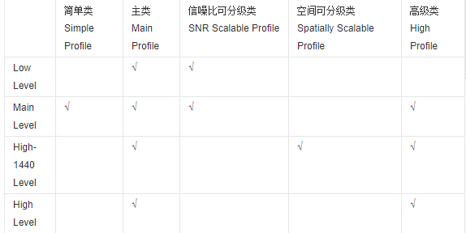 MPEG-2按压缩比大小的不同分成五个档次（profile），每一个档次又按图像清晰度的不同分成四种图像格式，或称为级别（level）。五个档次四种级别共有20种组合，但实际应用中有些组合不太可能出现，较常用的是11种组合（下表中标识“√”的项）。这11种组合分别应用在不同的场合，如MP@ML。

分别是BP、EP、MP、HP：  
　　1、BP-Baseline Profile：基本画质。支持I/P 帧，只支持无交错（Progressive）和CAVLC；  
　　2、EP-Extended profile：进阶画质。支持I/P/B/SP/SI 帧，只支持无交错（Progressive）和CAVLC；  
　　3、MP-Main profile：主流画质。提供I/P/B 帧，支持无交错（Progressive）和交错（Interlaced），也支持CAVLC 和CABAC 的支持；  
　　4、HP-High profile：高级画质。在main Profile 的基础上增加了8x8内部预测、自定义量化、无损视频编码和更多的YUV 格式；

H.264规定了三种档次，每个档次支持一组特定的编码功能，并支持一类特定的应用。

1）基本档次：利用I片和P片支持帧内和帧间编码，支持利用基于上下文的自适应的变长编码进行的熵编码（CAVLC）。主要用于可视电话、会议电视、无线通信等实时视频通信；

2）主要档次：支持隔行视频，采用B片的帧间编码和采用加权预测的帧内编码；支持利用基于上下文的自适应的算术编码（CABAC）。主要用于数字广播电视与数字视频存储；

3）扩展档次：支持码流之间有效的切换（SP和SI片）、改进误码性能（数据分割），但不支持隔行视频和CABAC。主要用于网络的视频流，如视频点播。

### 1.15 Reference

Reference：指两个P帧之间的距离。

### 1.16 主码流/副码流

主码流/副码流：主码流位率高，图像质量高，便于本地存储；副码流位率低，图像质量低，便于网络传输。

### 1.17 I P B帧

I frame ：帧内编码帧 又称intra picture，I 帧通常是每个 GOP（MPEG 所使用的一种视频压缩技术）的第一个帧，经过适度地压缩，做为随机访问的参考点，可以当成图象。I帧可以看成是一个图像经过压缩后的产物。

P frame: 前向预测编码帧 又称predictive-frame，通过充分将低于图像序列中前面已编码帧的时间冗余信息来压缩传输数据量的编码图像，也叫预测帧；

B frame: 双向预测内插编码帧 又称bi-directional interpolated prediction frame，既考虑与源图像序列前面已编码帧，也顾及源图像序列后面已编码帧之间的时间冗余信息来压缩传输数据量的编码图像，也叫双向预测帧；

PTS：Presentation Time Stamp。PTS主要用于度量解码后的视频帧什么时候被显示出来

DTS：Decode Time Stamp。DTS主要是标识读入内存中的bit流在什么时候开始送入解码器中进行解码。

在没有B帧存在的情况下DTS的顺序和PTS的顺序应该是一样的。

I frame:自身可以通过视频解压算法解压成一张单独的完整的图片。

P frame：需要参考其前面的一个I frame 或者P frame来生成一张完整的图片。

B frame:则要参考其前一个I或者P帧及其后面的一个P帧来生成一张完整的图片。

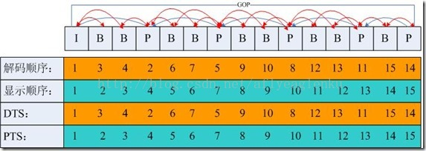如上图：I frame 的解码不依赖于任何的其它的帧.而p frame的解码则依赖于其前面的I frame或者P frame。B frame的解码则依赖于其前的最近的一个I frame或者P frame 及其后的最近的一个P frame。

### 1.18 MPEG-4协议

MPEG-4是个协议簇，包含了多个协议。

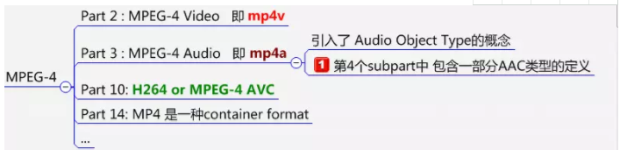

MPEG-4中只是定义了一部分AAC类型，AAC主要包括MPEG-2 AAC和MPEG-4 AAC, 详细如下图:

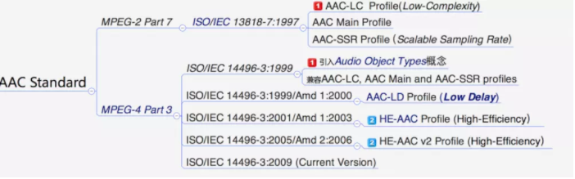

可以看出MPEG-4中只是定义了一部分类型的AAC.

MP4V在MPEG-4 的第2部分MPEG-4 Video中定义。

AVC在MPEG-4 的第10部分H264 or MPEG-4 AVC定义。

另: MP4A在MPEG-4的第三部分MPEG-4 Audio中定义。与MP4V相比，AVC具备更高的压缩效率。MP4V是原始视频数据。

MP4V-ES是RTP数据, 可通过RTP协议进行传输。

## 音视频入门

### 音视频通信流程

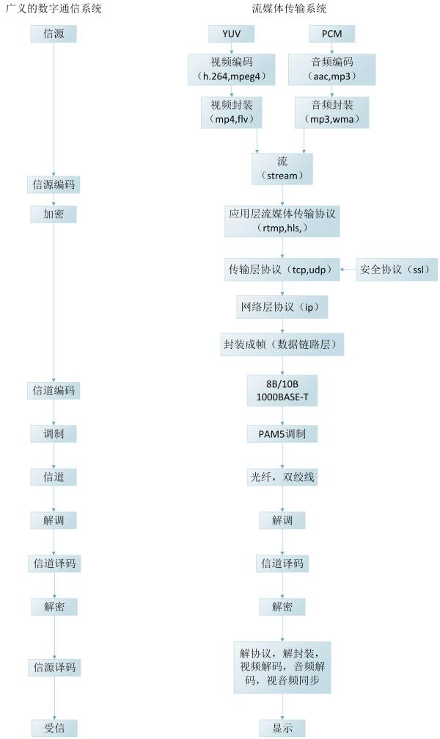

### 2.2视音频格式简介

视频、图像、音频的格式。这既包括MP4，FLV这样的封装格式，也包括H264，MPEG2这样的编码格式，还包括420 422 444这样的取样格式，甚至RGB，HSV，YUV这样的彩色空间也可以算作一种格式，将来在应用时还可能会遇到RTMP，HLS这样的流媒体传输协议或者其他的协议，都可以算作格式。

### 2.3 DTS&PTS

# 二．音视频传输封装格式

MPEG2系统任务包括：1. 规定以包传输数据的协议；2. 规定收发两端数据流同步的协议；3. 提供多个数据流的复用和解复用协议；3. 提供数据流加密的协议。以包形式存储和传送数据流是MPEG2系统之要点。

## 1. MPEG2 PS&TS

### 1.1简介

#### 1.1.1 PS TS ES介绍

1）ES ES--Elementary  Streams

原始流是直接从编码器出来的数据流，可以是编码过的视频数据流（H.264,MJPEG等），音频数据流（AAC），或其他编码数据流的统称。ES流经过PES打包器之后，被转换成PES包。每个ES都由若干个存取单元（AU）组成，每个视频AU或音频AU都是由头部和编码数据两部分组成，1个AU相当于编码的1幅视频图像或1个音频帧，也可以说，每个AU实际上是编码数据流的显示单元，即相当于解码的1幅视频图像或1个音频帧的取样。

1. PES PES--Packetized  Elementary Streams

ES形成的分组称为PES分组，是用来传递ES的一种数据结构。PES流是ES流经过PES打包器处理后形成的数据流，在这个过程中完成了将ES流分组、打包、加入包头信息等操作（对ES流的第一次打包）。PES流的基本单位是PES包。PES包由包头和payload组成。 3）

1. PS PS--Program Stream 节目流

PS流由PS包组成，而一个PS包又由若干个PES包组成（到这里，ES经过了两层的封装）。PS包的包头中包含了同步信息与时钟恢复信息。一个PS包最多可包含具有同一时钟基准的16个视频PES包和32个音频PES包。

1. TS TS--Transport Stream 传输流

由定长的TS包组成（188字节），而TS包是对PES包的一个重新封装（到这里，ES也经过了两层的封装）。PES包的包头信息依然存在于TS包中。TS流与PS流的区别在于TS流的包结构是固定长度的,而PS流的包结构是可变长度的。PS包由于长度是变化的,一旦丢失某一PS包的同步信息,接收机就会进入失步状态,从而导致严重的信息丢失事件。而TS码流由于采用了固定长度的包结构,当传输误码破坏了某一TS包的同步信息时,接收机可在固定的位置检测它后面包中的同步信息,从而恢复同步,避免了信息丢失。因此在信道环境较为恶劣、传输误码较高时一般采用TS码流,而在信环境较好、传输误码较低时一般采用PS码流。

PS&TS：两种视频或影片封装格式，常用于高清片。扩展名分别为VOB/EVO和TS等；其文件编码一般用MPEG2/VC-1/H.264。TS流与PS流的区别在于TS流的包结构是固定长度的，而PS流的包结构是可变长度的。

MPEG2(PS)就是常见dvd上那种vob格式的（PS是Program Stream程序流缩写），TS的全称则是Transport Stream（传输流），TS格式在网络上现在主要在一些高清视频，至pal和ntsc是两种不同的制式,二者在分辨率和帧数上有区别。MPEG2-PS主要应用于存储的具有固定时长的节目，如DVD电影，而MPEG-TS则主要应用于实时传送的节目，比如实时广播的电视节目。这两种格式的主要区别是什么呢？简单地打个比喻说，你将DVD上的VOB文件的前面一截cut掉（或者干脆就是数据损坏），那么就会导致整个文件无法解码了，而电视节目是你任何时候打开电视机都能解码（收看）的，所以，MPEG2-TS格式的特点就是要求从视频流的任一片段开始都是可以独立解码的。

PS包与TS包在结构上的这种差异，导致了它们对传输误码具有不同的抵抗能力，因而应用的环境也有所不同。TS码流由于采用了固定长度的包结构，当传输误码破坏了某一TS包的同步信息时，接收机可在固定的位置检测它后面包中的同步信息，从而恢复同步，避免了信息丢失。而PS包由于长度是变化的，一旦某一PS包的同步信息丢失，接收机无法确定下一包的同步位置，就会造成失步，导致严重的信息丢失。因此，在信道环境较为恶劣，传输误码较高时，一般采用TS码流；而在信道环境较好，传输误码较低时，一般采用PS码流。

ES是直接从编码器出来的数据流，可以是编码过的视频数据流，音频数据流，或其他编码数据流的统称。ES流经过PES打包器之后，被转换成PES包。PES包由包头和payload组成。PTS/DTS是打在PES包里面的，这两个parameters是解决视音频同步显示，防止解码器输入缓存上溢或下溢的关键。PTS表示显示单元出现在系统目标解码器(STD: system target

decoder)的时间，DTS表示将存取单元全部字节从STD的ES解码缓存器移走的时刻。每个I、P、B帧的包头都有一个PTS和DTS，但PTS与DTS对B帧都是一样的，无须标出B帧的DTS。对I帧和P帧，显示前一定要存储于视频解码器的重新排序缓存器中，经过延迟（重新排序）后再显示，一定要分别标明PTS和DTS。

ES首先需打包成PES流包，然后PES根据需要打包成PS或TS包进行存储或传输。其每路ES只包含一路信源的编码数据流，所以每路PES也只包含相对应信源的数据流。

对PS流而言，每个PES包头含有PTS和DTS，流识别码，用于区别不同性质ES。然后通过PS复用器将PES包复用成PS包。实际上是将PES包分解为更细小的PS包。在解码的时候，解复用器将PS分解成一个个PES包，拆包器然后将PES包拆成视频和音频的ES，最后输入至各自解码器进行解码。一个问题是：各个ES在解码时，如何保证视音频的同步呢？除了PTS和DTS的配合工作外，还有一个重要的参数是SCR(system clockreference)。在编码的时候，PTS，DTS和SCR都是由STC(system timeclock)生成的，在解码时，STC会再生，并通过锁相环路（PLL－phase lockloop），用本地SCR相位与输入的瞬时SCR相位锁相比较，以确定解码过程是否同步，若不同步，则用这个瞬时SCR调整27MHz的本地时钟频率。最后，PTS，DTS和SCR一起配合，解决视音频同步播放的问题。

TS流也是由一个或多个PES组合而来的，他们可以具有相同的时间基准，也可以不同。其基本的复用思想是，对具有相同时间基准的多个PES现进行节目复用，然后再对相互有独立时间基准的各个PS进行传输复用，最终产生出TS。

#### 1.1.2 参考链接：

1.PS流的格式和解析总结

https://blog.csdn.net/rankun1/article/details/69950873

2.MPEG-2 PS流

<https://blog.csdn.net/duanbeibei/article/details/1698183>

1. MPEG-TS 格式解析

https://blog.csdn.net/Kayson12345/article/details/81266587

1. 浅析mpeg-ts封装结构

https://blog.csdn.net/michaeluo/article/details/75263462

### 1.2 PS流格式

将具有共同时间基准的一个或多个PES组合（复合）而成的单一的数据流称为节目流（Program Stream）。ES是直接从编码器出来的数据流，可以是编码过的视频数据流，音频数据流，或其他编码数据流的统称。ES流经过PES打包器之后，被转换成PES包。

针对H264 做PS 封装：每个IDR NALU 前一般都会包含SPS、PPS 等NALU，因此将SPS、PPS、IDR 的NALU 封装为一个PS 包，包括ps 头，然后加上PS system header，PS system map，PES header+h264 raw data。所以一个IDR NALU PS 包由外到内顺序是：

PSheader | PS system header | PS system Map | PES header | h264 raw data。

对于其它非关键帧的PS 包，就简单多了，直接加上PS头和PES 头就可以了。顺序为：

PS header | PES header | h264raw data。

以上是对只有视频video 的情况，如果要把音频Audio也打包进PS 封装，也可以。当有音频数据时，将数据加上PES header 放到视频PES 后就可以了。顺序如下：PS 包=PS头|PES(video)|PES(audio)，再用RTP 封装发送就可以了。

PES包长度域有两个字节，共16比特，因此PES包的最大长度是65535字节。

#### 1.2.1 PS包结构

PS包结构由包头、系统头、系统映射、PES包四部分构成。具体参考以上。

包头由PS包起始码、系统时钟基准（SCR-System Clock Reference）的基本部分、SCR的扩展部分和PS复用速率4部分组成。

结构如下：

#### IMG_2561.2.2 PS包头PSheader

位串，用来标志一个包的开始PACK identifier -- 0xBA，marker\_bit=1

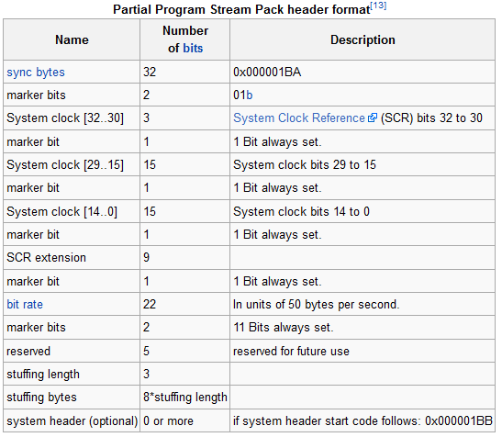

SCR和SCR\_ext：是系统时钟参考，一个以27MHz驱动的计数器，用作同步流的参考。时钟除以300以上（以匹配PTS / DTS等90KHz时钟），商为SCR（33位），余数余数为SCR\_ext（9位）

Program\_Mux\_Rate：这是一个22位整数，指定程序流目标解码器在包含它的包中接收节目流的速率。 program\_mux\_rate的值以50字节/秒为单位进行测量。值0被禁止。该字段所表示的值用于在2.5.2中定义P-STD输入端的字节到达时间。该字段值在本标准中的节目多路复合流的不同包中取值可能不同。

pack\_stuffing\_length：一个3位整数，指定此字段后面的填充字节数。

stuffing\_byte：填充字节，这是一个固定的8位值，等于'1111 1111'，可以由编码器插入，例如，以满足通道的要求。它被解码器丢弃。

#### 1.2.3 PS系统头 PSsystem header：

位串，BB指出系统标题的开始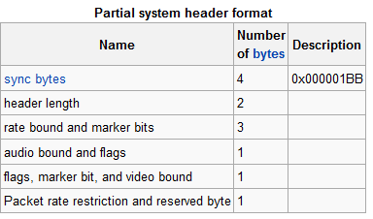

|  |  |  |
| --- | --- | --- |
| 语  法 | 位数 | 助记符 |
| system\_header() { |  |  |
| system\_header\_start\_code | 32 | bslbf |
| header\_length | 16 | uimsbf |
| marker\_bit | 1 | bslbf |
| rate\_bound | 22 | uimsbf |
| marker\_bit | 1 | bslbf |
| audio\_bound | 6 | uimsbf |
| fixed\_flag | 1 | bslbf |
| CSPS\_flag | 1 | bslbf |
| system\_audio\_lock\_flag | 1 | bslbf |
| system\_video\_lock\_flag | 1 | bslbf |
| marker\_bit | 1 | bslbf |
| vedio\_bound | 5 | uimsbf |
| packet\_rate\_restriction\_flag | 1 | bslbf |
| reserved\_bits | 7 | bslbf |
| while (nextbits()=='1') { |  |  |
| stream\_id | 8 | uimsbf |
| '11' | 2 | bslbf |
| P-STD\_buffer\_bound\_scale | 1 | bslbf |
| P-STD\_buffer\_size\_bound | 13 | uimsbf |
| } |  |  |
| } |  |  |

header\_length：标题长度字段，16位字段。指出该字段后的系统标题的字节长度。在本规范将来的扩充中可能扩展该字段。

rate\_bound ：速率界限字段，22位字段，取值不小于编码在节目流的任何包中的program\_mux\_rate字段的最大值。该字段可被解码器用于估计是否有能力对整个流解码。

audio\_bound：音频界限字段，6位字段，取值是在从0到32的闭区间中的整数，且不小于节目流中解码过程同时活动的GB/T XXXX.3和GB/T AAAA.3音频流的最大数目。在本小节中，若STD缓冲区非空或展现单元正在P-STD模型中展现，则GB/T XXXX.3和GB/T AAAA.3音频流的解码过程是活动的。

fixed\_flag：固定标志字段，1位标志位。置'1'时表示比特率恒定的操作；置'0'时，表示操作的比特率可变。在恒定比特率的操作期间，复合的GB/T XXXX.1流中的system\_clock\_reference字段值应遵从下面的线性公式:

SCR\_base(i)＝((c1×i＋c2) DIV 300) % 233 (2-22)

SCR\_ext(i)＝((c1×i＋c2) DIV 300) % 300 (2-23)

其中：

c1 对所有i均有效的实型常数；

c2 对所有i均有效的实型常数；

i 在GB/T XXXX.1复合流中包含任何system\_clock\_reference字段的最后一位的字节索引。

CSPS\_flag：CSPS标志字段，1位字段。置'1'时，节目流符合2.7.9中定义的限制

system\_audio\_lock\_flag：系统音频锁定标志字段，1位字段。表示在系统目标解码器的音频采样率和system\_clock\_frequency之间存在规定的比率。system\_clock\_frequency在2.5.2.1中定义而音频采样率由GB/T XXXX.3规定。如果对节目流中所有音频基本流的所有展现单元，system\_clock\_frequency和实际音频采样率的比例SCASR是恒定的，且对音频流中所指出的标准采样率和下表中数值相等，则该字段只能为'1'。

SCASR＝(system\_clock\_frequency) / audio\_sample\_rate\_in\_the\_P-STD (2-24)

记号X/Y表示实数除法。

|  |  |  |  |  |  |  |
| --- | --- | --- | --- | --- | --- | --- |
| 标准音频采  样频率(kHz) | 16 | 32 | 22.05 | 44.1 | 24 | 48 |
| SCASR | 27 000 000  --------  16 000 | 27 000 000  -------  32 000 | 27 000 000  ------  22 050 | 27 000 000  ------  44 100 | 27 000 000  ------  24 000 | 27 000 000  --------  48 000 |

system\_video\_lock\_flag：系统视频锁定标志字段，1位字段。表示在系统目标解码器的视频帧速率和system\_clock\_frequency之间存在规定的比率。system\_clock\_frequency在2.5.2.1中定义而视频帧速率由GB/T XXXX.2规定。如果对GB/T XXXX.1中所有视频基本流的所有展现单元，system\_clock\_frequency和实际视频帧速率的比例SCFR是恒定的，且对视频流中所指出的标准帧速率和下表中数值相等，则该字段只能为'1'。

SCFR＝system\_clock\_frequency / frame\_rate\_in\_the\_P-STD (2-25)

|  |  |  |  |  |  |  |  |  |
| --- | --- | --- | --- | --- | --- | --- | --- | --- |
| 标准帧速率(Hz) | 23.976 | 24 | 25 | 29.97 | 30 | 50 | 59.94 | 60 |
| SCFR | 1 126 125 | 1 125 000 | 1 080 000 | 900 900 | 900 000 | 540 000 | 450 450 | 450 000 |

比率SCFR的值是精确的。对于23.976，29.97或59.94帧/秒的标准速率，实际的帧速率与标准速率略有不同。

video\_bound：视频界限字段。5位字段，取值是在从0到16的闭区间中的整数且不小于节目流中解码过程同时活动的GB/T XXXX.2和GB/T AAAA.2流的最大数目。在本小节中，若P-STD缓冲区非空或展现单元正在P-STD模型中展现，则GB/T XXXX.2和GB/T AAAA.2视频流的解码过程是活动的。

packet\_rate\_restriction\_flag：分组速率限制标志字段，1位标志位。若CSPS标识为'1'，则该字段表示2.7.9中规定的哪个限制适用于分组速率。若CSPS标识为'0'，则该字段的含义未定义。

reserved\_bits：保留位字段，7位字段。被保留供ISO/IEC将来使用。它的值应为'111 1111'，除非ISO/IEC对它作出其它规定。

stream\_id：流标识字段，8位字段。指示其后的P-STD\_buffer\_bound\_scale和P-STD\_buffer\_size\_bound字段所涉及的流的编码和基本流号码。

若取值'1011 1000'，则其后的P-STD\_buffer\_bound\_scale和P-STD\_buffer\_size\_bound字段指节目流中所有的音频流。

若取值'1011 1001'，则其后的P-STD\_buffer\_bound\_scale和P-STD\_buffer\_size\_bound字段指节目流中所有的视频流。

若stream\_id取其它值，则应该是大于或等于'1011 1100'的一字节值且应根据表2-18解释为流的编码和基本流号码。

节目流中的每个基本流应在每个系统标题中通过这种机制精确地规定一次它的P-STD\_buffer\_bound\_scale和P-STD\_buffer\_size\_bound。

P-STD\_buffer\_bound\_scale：P-STD缓冲区界限比例字段。1位字段。表示用于解释后续P-STD\_buffer\_size\_bound字段的比例系数。若前面的stream\_id表示一个音频流，则该字段值为'0'。若表示一个视频流，则该字段值为'1'。对于所有其它的流类型，该字段值可以为'0'也可以为'1'。

P-STD\_buffer\_size\_bound：P-STD缓冲区大小界限字段。13位无符号整数，取值不小于节目流中流n的所有分组的P-STD缓冲区大小BSn的最大值。若P-STD\_buffer\_bound\_scale的值为'0'，则该字段以128字节为单位来度量缓冲区大小的边界。若P-STD\_buffer\_bound\_scale的值为'1'，则该字段以1024字节为单位来度量缓冲区大小的边界。因此：

if (P-STD\_buffer\_bound\_scale = = 0)

BSn≤P-STD\_buffer\_size\_bound×128

else

BSn≤P-STD\_buffer\_size\_bound×1024

所以对于系统头部的解析，我们一般只要先首先判断是否存在系统头（根据系统头的起始码0x000001BB），然后我们读取系统头的头部长度,即PS SYSTEM HEADER LENGTH部分，然后根据头部的长度，跳过PS系统头。进入下一个部分，即PS 节目流映射头。

#### 1.2.4 PS 映射头 PS system Map

PS流的节目映射流部分(节目流映射)定义

|  |  |  |
| --- | --- | --- |
| 语  法 | 位数 | 助记符 |
| program\_stream\_map() { |  |  |
| packet\_start\_code\_prefix | 24 | bslbf |
| map\_stream\_id | 8 | uimsbf |
| program\_stream\_map\_length | 16 | uimsbf |
| current\_next\_indicator | 1 | bslbf |
| reserved | 2 | bslbf |
| program\_stream\_map\_version | 5 | uimsbf |
| reserved | 7 | bslbf |
| marker\_bit | 1 | bslbf |
| program\_stream\_info\_length | 16 | uimsbf |
| for (i=0;i<N;i++){ |  |  |
| descriptor() |  |  |
| } |  |  |
| elementary\_stream\_map\_length | 16 | uimsbf |
| for (i=0;i<N1;i++){ |  |  |
| stream\_type | 8 | uimsbf |
| elementary\_stream\_id | 8 | uimsbf |
| elementary\_stream\_info\_length | 16 | uimsbf |
| for (i=0;i<N2;i++) { |  |  |
| descriptor() |  |  |
| } |  |  |
| } |  |  |
| CRC\_32 | 32 | rpchof |
| } |  |  |

packet\_start\_code\_prefix：分组起始码前缀字段。24位码。它和跟随其后的map\_stream\_id共同组成一个分组起始码以标志分组的开始。该字段是值为'0000 0000 0000 0000 0000 0001' (0x000001)的位串。

map\_stream\_id：映射流标识字段。8位字段，值为0xBC。

program\_stream\_map\_length：节目流映射长度字段。16位字段。指示紧跟在该字段后的program\_stream\_map中的字节数。该字段的最大值为1018(0x3FA)。

current\_next\_indicator：当前下一个指示符字段。1位字段。置'1'时表示传送的节目流映射当前是可用的。置'0'时表示传送的节目流映射还不可用，但它将是下一个生效的表。

program\_stream\_map\_version：节目流映射版本字段。5位字段，表示整个节目流映射的版本号。一旦节目流映射的定义发生变化，该字段将递增1，并对32取模。在current\_next\_indicator为'1'时，该字段应该是当前适用的节目流映射的版本号；在current\_next\_indicator为'0'时，该字段应该是下一个适用的节目流映射的版本号。

program\_stream\_info\_length：节目流信息长度字段。16位字段，指出紧跟在该字段后的描述符的总长度。

marker\_bit：标记位字段。1位字段，取值为'1'。

elementary\_stream\_map\_length：基本流映射长度字段。16位字段，指出在该节目流映射中的所有基本流信息的字节长度。它只包括stream\_type、elementary\_stream\_id和elementary\_stream\_info\_length字段。(这里注意一下，这里的基本流映射长度，他只包括他后面的指定的那几个定义字段的总和，即从从这个长度，我们可以知道后面他根了几种类型的流定义，因为一种流的这个定义字段：stream\_type(1BYTE)、elementary\_stream\_id(1byte)和elementary\_stream\_info\_length(2byte)字段总和为4个字节，所以用elementary\_stream\_map\_length/4可以得到后面定义了几个流类型信息。)

stream\_type：流类型字段 。8位字段，根据表2-29规定了流的类型。该字段只能标志包含在PES分组中的基本流且取值不能为0x05。

(这里我们暂时根据国标GB28181中的定义可以知道

1、MPEG-4 视频流： 0x10；2、H.264 视频流： 0x1B；3、SVAC 视频流： 0x80；4、G.711 音频流： 0x90；5、G.722.1 音频流： 0x92；6、G.723.1 音频流： 0x93；7、G.729 音频流： 0x99；8、SVAC音频流： 0x9B。

因为节目映射流字段只有在关键帧打包的时候，才会存在，所以如果要判断PS打包的流编码类型，就根据这个字段来判断。)

elementary\_stream\_id：基本流标识字段。8位字段，指出该基本流所在PES分组的PES分组标题中stream\_id字段的值。（这个字段的定义，其中0x(C0~DF)指音频，0x(E0~EF)为视频）

elmentary\_stream\_info\_length：基本流信息长度字段。16位字段，指出紧跟在该字段后的描述符的字节长度。(即这个类型的流描述长度。这个后面的字段后面的指定长度不在elementary\_stream\_map\_length指定的范围类。)

CRC\_32：CRC 32字段。32位字段，它包含CRC值以在处理完整个节目流映射后在附录A中定义的解码器寄存器产生0输出值。

对于这个字段的解析，我们需要取值0x000001BC的位串，指出节目流映射的开始，暂时不需要处理，读取Header Length直接跳过即可，如果需要解析流编码类型，必须详细解析这个字段。

#### 1.2.5 PES包 PES\_packet

PES包=PES header+code raw data。

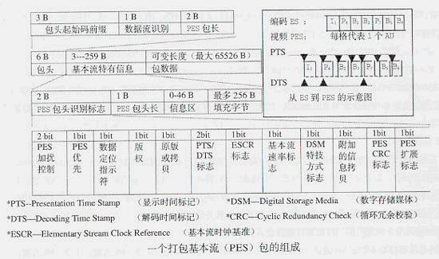

这个是ps对pes包得包装。Ps自带标志位ba bb后面紧跟pes 包，pes包可以是eo bc等stream id标识。

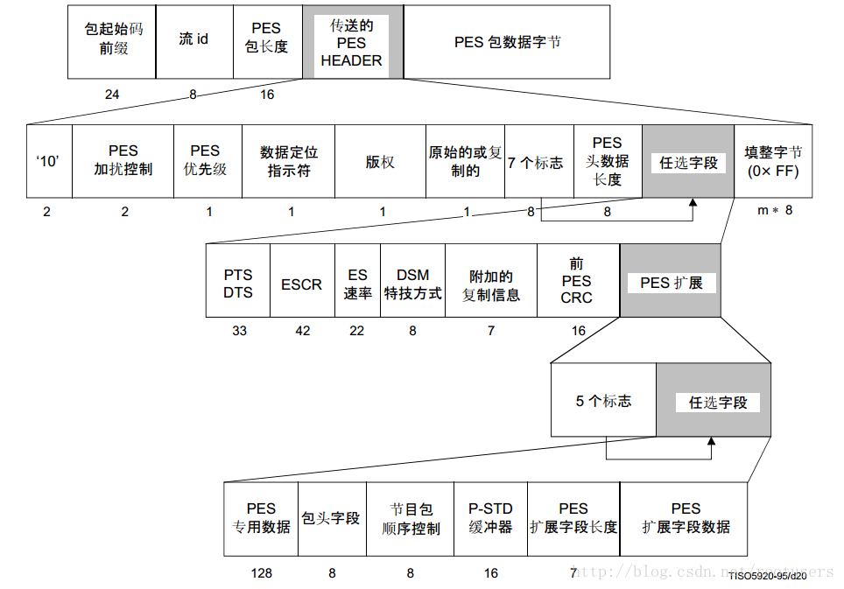

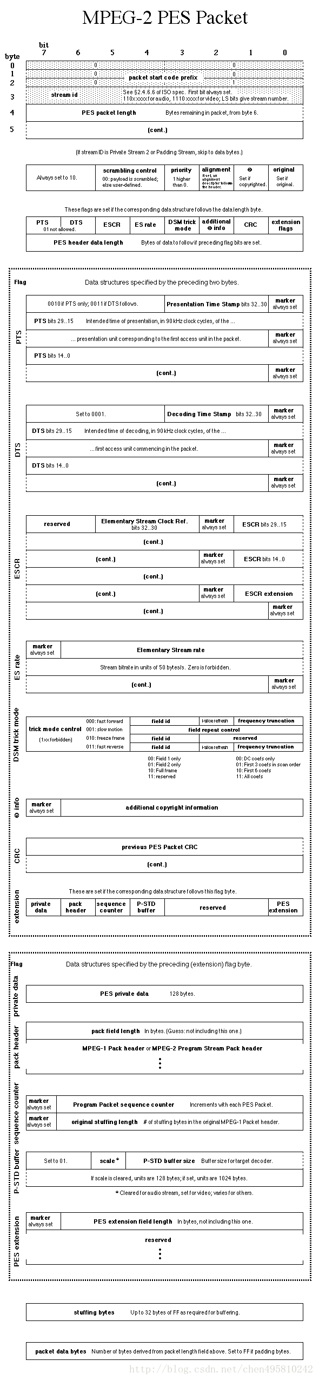

|  |  |  |
| --- | --- | --- |
| 语  法 | 位数 | 助记符 |
| PES\_packet(){ |  |  |
| packet\_start\_code\_prefix | 24 | bslbf |
| stream\_id | 8 | uimsbf |
| PES\_packet\_length | 16 | uimsbf |
| if(stream\_id != program\_stream\_map |  |  |
| && stream\_id !=padding\_stream |  |  |
| && stream\_id !=private\_stream\_2 |  |  |
| && stream\_id !=ECM |  |  |
| && stream\_id !=EMM |  |  |
| && stream\_id !=program\_stream\_directory |  |  |
| && stream\_id !=DSMCC\_stream |  |  |
| && stream\_id !=ITU-T Rec.H.222.1 type E stream){ |  |  |
| '10' | 2 | bslbf |
| PES\_scrambling\_control | 2 | bslbf |
| PES\_priority | 1 | bslbf |
| data\_alignment\_indicator | 1 | bslbf |
| copyright | 1 | bslbf |
| original\_or\_copy | 1 | bslbf |
| PTS\_DTS\_flags | 2 | bslbf |
| ESCR\_flag | 1 | bslbf |
| ES\_rate\_flag | 1 | bslbf |
| DSM\_trick\_mode\_flag | 1 | bslbf |
| additional\_copy\_info\_flag | 1 | bslbf |
| PES\_CRC\_flag | 1 | bslbf |
| PES\_extension\_flag | 1 | bslbf |
| PES\_header\_data\_length | 8 | uimsbf |
| if(PTS\_DTS\_flags =='10'){ |  |  |
| '0010' | 4 | bslbf |
| PTS[32..30] | 3 | bslbf |
| marker\_bit | 1 | bslbf |
| PTS[29..15] | 15 | bslbf |
| marker\_bit | 1 | bslbf |
| PTS[14..0] | 15 | bslbf |
| marker\_bit | 1 | bslbf |
| } |  |  |
| if(PTS\_DTS\_flags =='11'){ |  |  |
| '0011' | 4 | bslbf |
| PTS[32..30] | 3 | bslbf |
| marker\_bit | 1 | bslbf |
| PTS[29..15] | 15 | bslbf |
| marker\_bit | 1 | bslbf |
| PTS[14..0] | 15 | bslbf |
| marker\_bit | 1 | bslbf |
| '0001' | 4 | bslbf |
| PTS[32..30] | 3 | bslbf |
| marker\_bit | 1 | bslbf |
| PTS[29..15] | 15 | bslbf |
| marker\_bit | 1 | bslbf |
| PTS[14..0] | 15 | bslbf |
| marker\_bit | 1 | bslbf |
| } |  |  |
| if(ESCR\_flag =='1'){ |  |  |
| reserved | 2 | bslbf |
| ESCR\_base[32..30] | 3 | bslbf |
| marker\_bit | 1 | bslbf |
| ESCR\_base[29..15] | 15 | bslbf |
| marker\_bit | 1 | bslbf |
| ESCR\_base[14..0] | 15 | bslbf |
| marker\_bit | 1 | bslbf |
| ESCR\_extension | 9 | uimsbf |
| marker\_bit | 1 | bslbf |
| } |  |  |
| if(ES\_rate\_flag =='1'){ |  |  |
| marker\_bit | 1 | bslbf |
| ES\_rate | 22 | uimsbf |
| marker\_bit | 1 | bslbf |
| } |  |  |
| if (DSM\_trick\_mode\_flag =='1'){ |  |  |
| trick\_mode\_control | 3 | uimsbf |
| if ( trick\_mode\_control = =fast\_forward ) { |  |  |
| field\_id | 2 | bslbf |
| intra\_slice\_refresh | 1 | bslbf |
| frequency\_truncation | 2 | bslbf |
| } |  |  |
| else if ( trick\_mode\_control = = slow\_motion ) { |  |  |
| rep\_cntrl | 5 | uimsbf |
| } |  |  |
| else if ( trick\_mode \_control = = freeze\_frame ) { |  |  |
| field\_id | 2 | uimsbf |
| reserved | 3 | bslbf |
| } |  |  |
| else if ( trick\_mode \_control = = fast\_reverse ) { |  |  |
| field\_id | 2 | bslbf |
| intra\_slice\_refresh | 1 | bslbf |
| frequency\_truncation | 2 | bslbf |
| else if ( trick\_mode\_control = = slow\_reverse ) { |  |  |
| rep\_cntrl | 5 | uimsbf |
| } |  |  |
| else |  |  |
| reserved | 5 | bslbf |
| } |  |  |
| if ( additional\_copy\_info\_flag = ='1'){ |  |  |
| marker\_bit | 1 | bslbf |
| additional\_copy\_info | 7 | bslbf |
| } |  |  |
| if (PES\_CRC\_flag==‘1’){ |  |  |
| previous\_PES\_packet\_CRC | 16 | bslbf |
| } |  |  |
| if ( PES\_extension\_flag =='1') { |  |  |
| PES\_private\_data\_flag | 1 | bslbf |
| pack\_header\_field\_flag | 1 | bslbf |
| program\_packet\_sequence\_counter\_flag | 1 | bslbf |
| P-STD\_buffer\_flag | 1 | bslbf |
| reserved | 3 | bslbf |
| PES\_extension\_flag\_2 | 1 | bslbf |
| if(PES\_private\_data\_flag =='1'){ |  |  |
| PES\_private\_data | 128 | bslbf |
| } |  |  |
| if (pack\_header\_field\_flag == '1'){ |  |  |
| pack\_field\_length | 8 | uimsbf |
| pack\_header() |  |  |
| } |  |  |
| if (program\_packer\_sequence\_counter\_flag == '1'){ |  |  |
| marker\_bit | 1 | bslbf |
| program\_packet\_sequence\_counter | 7 | uimsbf |
| marker-bit | 1 | bslbf |
| MPEG1\_MPEG2\_indentifier | 1 | bslbf |
| original\_stuff\_length | 6 | uimsbf |
| } |  |  |
| if (P-STD\_buffer\_flag = = '1'({ |  |  |
| '01' | 2 | bslbf |
| P-STD\_buffer\_scale | 1 | bslbf |
| P-STD\_buffer\_size | 13 | uimsbf |
| } |  |  |
| if (PES\_extension\_flag\_2 == '1'{ |  |  |
| marker\_bit | 1 | bslbf |
| PES\_extension\_field\_length | 7 | uimsbf |
| for(i=0;i<PES\_extension\_field\_length;i++){ |  |  |
| reserved | 8 | bslbf |
| } |  |  |
| } |  |  |
| } |  |  |
| for (i=0;i<N1;i++){ |  |  |
| stuffing\_byte | 8 | bslbf |
| } |  |  |
| for (i=0;i<N2;i++){ |  |  |
| PES\_packet\_data\_byte | 8 | bslbf |
| } |  |  |
| } |  |  |
| else if (stream\_id = = program\_stream\_map |  |  |
| || stream\_id = = private\_stream\_2 |  |  |
| || stream\_id = = ECM |  |  |
| || stream\_id = = EMM |  |  |
| || stream\_id = = program\_stream\_directory |  |  |
| || stream\_id = = DSMCC\_stream |  |  |
| || stream\_id = = ITU-T Rec. H.222.1 type E stream ){ |  |  |
| for (i=0;i<PES\_packet\_length;i++){ |  |  |
| PES\_packet\_data\_byte | 8 | bslbf |
| } |  |  |
| } |  |  |
| else if (steam\_id = = padding\_stream){ |  |  |
| for (i=0;i<PES\_packet\_length;i++){ |  |  |
| padding\_byte | 8 | bslbf |
| } |  |  |
| } |  |  |
| } |  |  |

以上都是根据steam\_id进行判断处理

表2-18 Stream\_id赋值

|  |  |  |
| --- | --- | --- |
| stream\_id | 注 | 流 编 码 |
| 1011 1100 | 1 | program\_stream\_map（0xBC） |
| 1011 1101 | 2 | private\_stream\_1(0xBD) |
| 1011 1110 |  | padding\_stream(0xBE) |
| 1011 1111 | 3 | private\_stream-2(0xBF) |
| 110x xxxx |  | GB/T XXXX.3或GB/T AAAA.3音频流编号xxxx(0xC0~0xDF) |
| 1110 xxxx |  | GB/T XXXX.2或GB/T AAAA.2视频流编号xxxx(0xE0~0xEF) |
| 1111 0000 | 3 | ECM\_stream(0xF0) |
| 1111 0001 | 3 | EMM\_stream(0xF1) |
| 1111 0010 | 5 | GB/T XXXX.1附录B或GB/T XXXX.6\_DSMCC\_stream(0xF2) |
| 1111 0011 | 2 | ISO/IEC\_13522\_stream(0xF3) |
| 1111 0100 | 6 | ITU-T Rec. H.222.1类型A |
| 1111 0101 | 6 | ITU-T Rec. H.222.1类型B |
| 1111 0110 | 6 | ITU-T Rec. H.222.1类型C |
| 1111 0111 | 6 | ITU-T Rec. H.222.1类型D |
| 1111 1000 | 6 | ITU-T Rec. H.222.1类型E |
| 1111 1001 | 7 | ancillary\_stream(0xF9) |
| 1111 1010…1111 1110 |  | 保留数据流 |
| 1111 1111 | 4 | program\_stream\_directory(0xFF) |

符号x表示值'0'或'1'均被允许且可产生相同的流类型。流号码由x的取值决定。

注

1 类型为program\_stream\_map的PES分组有唯一的语法，在2.5.4.1中作了规定。

2 类型为private\_stream\_1和ISO/IEC\_13352\_stream的PES分组与GB/T XXXX.2及GB/T XXXX.3音频流服从相同的PES分组语法。

3 类型为private\_stream\_2，ECM\_stream和EMM\_stream的PES分组与private\_stream\_1相似，除了在PES\_packet\_length字段后未规定语法。

4 类型为program\_stream\_directory的PES分组有唯一的语法，在2.5.5中作了规定。

5 类型为DSM\_CC\_stream的PES分组有唯一的语法，在GB/T XXXX.6中作了规定。

6 stream\_id与表2-29中的stream\_type 0x09相关联。

7 stream\_id仅用于PES分组。PES分组在传输流中携带了来源于节目流或GB/T AAAA.1系统流的数据(参见2.4.3.7)。

0x0000 01B9结束，即MPEG\_Program\_end\_code

PES分组中各字段的语义定义：

packet\_start\_code\_prefix：分组起始码前缀字段。24位代码，它和后面的stream\_id构成了标识分组开始的分组起始码。它是一个值为'0000 0000 0000 0000 0000 0001' (0x000001)的位串。

stream\_id：流标识字段。在节目流中，它规定了基本流的号码和类型。定义参见表2-18。在传输流中，它可以被设定为正确描述表2-18中定义的基本流类型的任何有效值。在传输流中，基本流类型在2.4.4的节目特定信息中作了规定。

PES\_packet\_length：PES分组长度字段。16位字段，指出了PES分组中跟在该字段后的字节数目。值为0表示PES分组长度要么没有规定要么没有限制。这种情况只允许出现在有效负载包含来源于传输流分组中某个视频基本流的字节的PES分组中。

PES\_scrambling\_control：PES加扰控制字段。2位字段，表示PES分组有效负载的加扰方式。当加扰发生在PES层，PES分组标题，如果有可选字段的话也包括在内，不应被加扰(参见2-19)。

PES\_priority：PES优先级字段。1位字段，指示PES分组中有效负载的优先级。'1'表示PES分组中有效负载的优先级高于该字段为'0'的PES分组有效负载。多路复合器能使用该字段来区分安排基本流中数据的优先级。传输机制不应改动该字段。

data\_alignment\_indicator：数据对齐指示符字段。1位标志。置'1'时表示PES分组标题后紧跟着在2.6.10中的data\_alignment\_indicator所指出的视频起始码或音频同步字，如果有data\_alignment\_indicator描述符的话。若其值为'1'且无该描述符，则需要在表2-47和2-48中alignment\_type '01'所表示的对齐。当值为'0'时，没有定义是否有任何此种的对齐。

Copyright：版权字段。1位字段。置'1'时表示相关PES分组有效负载的材料受到版权保护。当值为'0'时，没有定义该材料是否受到版权保护。2.6.24中描述的版权描述符与包含PES分组的基本流相关。若描述符作用于包含PES分组的材料，则版权标志被置为'1'。

original\_or\_copy：原始或拷贝字段。1位字段。置'1'时表示相关PES分组有效负载的内容是原始的；值为'0'表示相关PES分组有效负载的内容是一份拷贝。

PTS\_DTS\_flags：PTS DTS标志字段。2位字段。当值为'10'时，PTS字段应出现在PES分组标题中；当值为'11'时，PTS字段和DTS字段都应出现在PES分组标题中；当值为'00'时，PTS字段和DTS字段都不出现在PES分组标题中。值'01'是不允许的。

ESCR\_flag：ESCR标志字段。1位标志。置'1'时表示ESCR基础和扩展字段出现在PES分组标题中；值为'0'表示没有ESCR字段。

ES\_rate\_flag：ES速率标志字段。1位标志。置'1'时表示ES\_rate字段出现在PES分组标题中；值为'0'表示没有ES\_rate字段。

DSM\_trick\_mode\_flag：DSM特技方式标志字段。1位标志。置'1'时表示有8位特技方式字段；值为'0'表示没有该字段。

additional\_copy\_info\_flag：附加版权信息标志字段。1位标志。置'1'时表示有附加拷贝信息字段；值为'0'表示没有该字段。

PES\_CRC\_flag：PES CRC标志字段。1位标志。置'1'时表示CRC字段出现在PES分组标题中；值为'0'表示没有该字段。

PES\_extension\_flag ：PES扩展标志字段。1位标志。置'1'时表示PES分组标题中有扩展字段；值为'0'表示没有该字段。

PES\_header\_data\_length：PES标题数据长度字段。8位字段。指出包含在PES分组标题中的可选字段和任何填充字节所占用的总字节数。该字段之前的字节指出了有无可选字段。

marker\_bit：标记位字段。值为'1'的1位字段。

PTS：展现时间戳字段。展现时间与解码时间的关系如下：PTS是一个编码在三个分离字段中的33位数字。它指出了基本流n的第k个展现单元在系统目标解码器中的展现时间tpn(k)。PTS的值以系统时钟频率的1/300(即90 kHz)为单位。展现时间由PTS根据式2-11计算而来。对编码展现时间戳频率的约束参见2.7.4。

PTS(k)＝((system\_clock\_frequency×tpn(k)) DIV 300) % 233 (2-11)

其中，tpn(k)是展现单元Pn(k)的展现时间。对音频而言，若PES分组标题中有PTS，则它是指PES分组中开始的第一个存取单元。若PES分组中有音频存取单元的首字节，则有一个音频存取单元开始于该PES分组中。对视频而言，若PES分组标题中有PTS，则它是指包含PES分组中开始的第一个画面起始码的存取单元。若PES分组中有画面起始码的首字节，则有一个画面起始码开始于该PES分组中。对音频展现单元(PU)，low\_delay序列中的视频PU以及B画面，展现时间tpn(k)应等于tdn(k)。对于非low\_delay中的I画面和P画面，在存取单元(AU) k和k'之间无解码不连续时，展现时间tpn(k)应等于下一个传输的I画面或P画面的解码时间tdn(k) (参见2.7.5)。若有解码不连续或流终止，则tpn(k)和tdn(k)之间的差别应与初始流一直延续，没有不连续也没有终止时完全相同。

注1： low\_delay序列是low\_delay标志被设置的视频序列(参见GB/T XXXX.2中的6.2.2.3)。

若音频中有滤波，则系统模型假定滤波不会导致延迟。因此，编码时PTS所涉及的采样与解码时PTS所涉及的采样是相同的。对于可伸缩编码，参见2.7.6。

DTS：解码时间戳字段。DTS是一个编码在三个分离字段中的33位数字。它指出了基本流n的第j个展现单元在系统目标解码器中的解码时间tdn(j)。DTS的值以系统时钟频率的1/300 (即90 kHz)为单位。解码时间由DTS根据式2-12计算而来：

DTS(j)＝((system\_clock\_frequency×tdn(j)) DIV 300) % 233 (2-12)

其中，tdn(j)是存取单元An(j)的解码时间。

对视频而言，若PES分组标题中有DTS，则它是指包含PES分组中开始的第一个画面起始码的存取单元。若PES分组中有画面起始码的首字节，则该画面起始码开始于该PES分组中。

对于可伸缩编码，参见2.7.6。

ESCR\_base，ESCR\_extension：ESCR字段。42位字段，分两部分编码。第一部分是一个长度为33位的字段，其值ESCR\_base(i)由式2-14给出；第二部分是一个长度为9位的字段，其值ESCR\_ext(i)由式2-15给出。ESCR字段指出了基本流中包含ESCR\_base最后一个比特的字节到达PES-STD输出端的期望时间(参见2.5.2.4)。

特别地

ESCR(i)＝ESCR\_base(i)×300＋ESCR\_ext(i) (2-13)

其中：

ESCR\_base(i)＝((system\_clock\_frequency×t(i)) DIV 300) % 233 (2-14)

ESCR \_ext(i)＝((system\_clock\_frequency×t(i)) DIV 1) % 300 (2-15)

ESCR和ES\_rate字段(参见下面紧接的语义)包含与PES流序列相关的时间信息。这些字段应满足2.7.3中定义的约束。

ES\_rate：基本流速率字段 。22位无符号整数。对于PES流而言，它指出了系统目标解码器接收PES分组的速率。该字段在它所属的PES分组以及同一个PES流的后续PES分组中一直有效，直到遇到一个新的ES\_rate字段。该字段的值以50字节/秒为单位，且不能为0。该字段用于定义PES流的字节到达P-STD输入端的时间(参见2.5.2.4中的定义)。在各个PES分组中，编码在该字段中的值可能不同。

trick\_mode\_control：特技方式控制字段。3位字段。它表示作用于相关视频流的特技方式。对其它类型的基本流，该字段及其后5位的含义没有定义。trick\_mode状态的定义参见2.4.2.3的特技模式部分。当trick\_mode状态为假时，对GB/T XXXX.2视频而言，解码过程输出渐进序列中每幅画面的次数N由repeat\_first\_field和top\_field\_first字段来规定。对GB/T AAAA.2视频而言，由序列标题决定。对于隔行序列，当trick\_mode状态为假时，对GB/T XXXX.2视频而言，次数N由repeat\_first\_field和progressive\_frame字段来规定。

当trick\_mode状态为真时，画面的播放次数依赖于值N。

表2-20 特技方式控制值

|  |  |
| --- | --- |
| 值 | 描  述 |
| '000' | 快进 |
| '001' | 慢动作 |
| '010' | 冻结帧 |
| '011' | 快倒 |
| '100' | 慢倒 |
| '101'－'111' | 保留 |

当该字段值发生变化或特技模式操作停止时，可能会出现下列情况的任意组合：

l 时基不连续；

l 解码不连续；

l 连续性计数器不连续；

在特技模式的情况下，解码和展现的非标准速度可能会导致视频基本流数据中定义的某些字段值不正确。同样，片段结构的语义约束也可能无效。这些例外所涉及的视频语法元素为：

l bit\_rate;

l vbv\_delay;

l repeat\_first\_field;

l v\_axis\_positive;

l field\_sequence;

l subcarrier;

l burst\_amplitude;

l subcarrier\_phase;

在特技模式中，解码器不应该依赖于编码在这些字段中的值。

标准并不要求解码器能解码trick\_mode\_control字段。但是，能解码该字段的解码器应能满足以下标准要求。

fast forword：快进。trick\_mode\_control字段中的值'000'。当该值出现时，它表示一个快进视频流并定义了PES分组标题中后续5位的含义。intra\_slice\_refresh位可以被设定为'1'以指出可能有丢失的宏块。解码器可以用前一个解码画面中相同位置的宏块来代替。表2-21中定义的field\_id字段，表示应该显示哪个或哪些字段。frequency\_truncation字段指出了可能包括的一个系数受限集合。该字段值的含义如表2-22所示。

slow motion：慢动作。trick\_mode\_control字段中的值'001'。当该值出现时，它表示一个慢动作视频流，并定义了PES分组标题中后续5个比特的含义。对渐进序列而言，该画面应被显示N×rep\_cntrl时间，其中N定义如上。

对GB/T AAAA.2视频和GB/T XXXX.2视频渐进序列而言，该画面应被显示N×rep\_cntrl时间，其中N定义如上。

对GB/T XXXX.2隔行序列而言，该画面应被显示N×rep\_cntrl时间。若该画面是一个帧画面，则待显示的第一个字段在top\_field\_first为1时应该是顶字段，在top\_field\_first为0时，应该是底字段(参见GB/T XXXX.2)。该字段被显示N×rep\_cntrl / 2时间。该画面的其它字段被显示N－N×rep\_cntrl / 2时间。

freeze frame：冻结帧。trick\_mode\_control字段中的值'010'。当该值出现时，它表示冻结帧视频流，并定义了PES分组标题中后续5位的含义。表2-21中定义的field\_id字段，表示应该显示哪个(些)字段。field\_id字段指出了包含该字段的PES分组中开始的第一个视频存取单元，除非该PES分组包含0个有效负载字节。在后一种情况下，field\_id字段指出了最近的前一个视频存取单元。

fast reverse：快倒。trick\_mode\_control字段中的值'011'。当该值出现时，它表示一个快倒视频流并定义了PES分组标题中后续5位的含义。intra\_slice\_refresh位可以被设定为'1'以指出可能有丢失的宏块。解码器可以用前一个解码画面中相同位置的宏块来代替。表2-21中定义的field\_id字段，表示应该显示哪个或哪些字段。frequency\_truncation字段指出了可能包括的一个系数受限集合。该字段值的含义如表2-22“系数选择值”所示。

slow reverse：慢倒。trick\_mode\_control字段中的值'100'。当该值出现时，它表示一个慢倒视频流并定义了PES分组标题中后续5位的含义。对GB/T AAAA.2视频和GB/T XXXX.2视频渐进序列而言，该画面应被显示N×rep\_cntrl时间，其中N定义如上。

对GB/T XXXX.2隔行序列而言，该画面应被显示N×rep\_cntrl时间。若该画面是一个帧画面，则待显示的第一个字段在top\_field\_first为1时应该是底字段，在top\_field\_first为'0'时，应该是顶字段(参见GB/T XXXX.2)。该字段被显示N×rep\_cntrl/2时间。该画面的其它字段被显示N－N×rep\_cntrl / 2时间。

field\_id：字段标识字段。2位字段，表示应该显示哪个(些)字段。根据表2-21对其进行编码。

表2-21 field\_id字段控制值

|  |  |
| --- | --- |
| 值 | 描  述 |
| '00' | 仅自顶向下播放 |
| '01' | 仅自底向上播放 |
| '10' | 播放所有帧 |
| '11' | 保留 |

intra\_slice\_refresh：片内参考字段。1位标志。置'1'时表示PES分组的视频数据编码片中可能有丢失的宏块；置'0'时，表示上述情况可能不出现。更多的信息可参见GB/T XXXX.2。解码器可以用前一个解码画面中同一个位置的宏块来代替丢失的宏块。

frequency\_truncation：频率截断字段。2位字段。指出在对PES分组中数据进行编码时可能用到受限系数集合。其值定义于表2-22。

表2-22 系数选择值

|  |  |
| --- | --- |
| 值 | 描述 |
| '00' | 仅DC系数非0 |
| '01' | 仅前三个系数非0 |
| '10' | 仅前六个系数非0 |
| '11' | 所有系数均可能非0 |

rep\_cntrl：显示次数控制字段。5位字段，指出隔行画面中每一字段的显示次数或渐进画面显示次数。对隔行画面而言，顶字段或底字段是否应首先显示是视频序列标题中trick\_mode\_control字段和top\_field\_first字段的功能。该字段值不能为'0'。

additional\_copy\_info：附加版权信息字段。7位字段，包含与版权信息有关的专用数据。

previous\_PES\_packet\_CRC：前PES分组CRC字段。16位字段。在对前一个PES分组(不包括该PES分组的标题)进行处理后，该字段包含一个在解码器的16个寄存器中生成0输出的CRC值。该CRC值与附录A中所定义的相类似，但具有以下多项式：

x16＋x12＋x5＋1

注2： 该CRC值是为了用于网络维护，例如将有间隙性错误的源隔离开来，而不是为了供基本流解码器使用。它仅用于计算数据字节，因为在传输过程中PES分组标题数据可能被修改。

PES\_private\_data\_flag：PES专用数据标志字段。1位标志。置'1'时表示PES分组标题中包含专用数据；置'0'时表示PES分组标题中无专用数据。

pack\_header\_field\_flag：包标题字段标志字段。1位标志。置'1'时表示PES分组标题中有GB/T AAAA.2包标题或节目流包标题。若该字段在包含于节目流中的PES分组中，其值应为'0'。在传输流中，当值为'0'时表示PES标题中无包标题。

program\_packet\_sequence\_counter\_flag：节目分组序列计数标志字段。1位标志。值为'1'时表示PES分组有program\_packet\_sequence\_counter，MPEG1\_MPEG2\_identifier和original\_stuff\_length字段。值为'0'时表示PES分组标题中无这些字段。

P-STD\_buffer\_flag：P-STD缓冲区标志字段。1位标志。置'1'时表示PES分组标题中有P-STD\_buffer\_scale和P-STD\_buffer\_size字段。值为'0'时表示PES标题中无这些字段。

PES\_extension\_flag\_2：PES扩展标志字。1位标志，置'1'时表示有PES\_extension\_field\_length及相关字段。

PES\_private\_data：PES专用数据字段。16位字段。包含专用数据。这些数据与其前后的字段组合在一起时，不能与packet\_start\_code\_prefix (0x000001)冲突。

pack\_field\_length：包字段长度字段。8位字段。表示pack\_header\_field()以字节为单位时的长度。

program\_packet\_sequence\_counter：节目分组序列计数字段。7位字段。它是一个可选的计数器，随着来自于节目流或GB/T AAAA.1流的每一个后续的PES分组或传输流中具有单个节目定义的PES分组而递增，以提供与连续性计数器(参见2.4.3.2)相似的功能。它能用于检索节目流或原始GB/T AAAA.1流中的初始PES分组序列。该计数器在达到最大值后回卷为0。PES分组不能出现重复。因此，复合节目中任何两个连续的PES分组不应具有相同的program\_packet\_sequence\_counter值。

MPEG1\_MPEG2\_identifier：MPEG1 MPEG2标识符字段。1位标志。置'1'时表示PES分组携带的信息来自于GB/T AAAA.1流；置'0'时表示PES分组携带的信息来自于节目流。

original\_stuff\_length：初始填充长度字段。6位字段。指定用于初始GB/T XXXX.1分组标题或初始GB/T AAAA.1分组标题中的填充字节数。

P-STD\_ buffer\_scale：P-STD缓冲区比例字段。1位字段。仅当该PES分组包含于节目流中时才有意义。它指出了用来解释后续P-STD\_buffer\_size字段的比例因子。若前面的stream\_id表示一个音频流，该字段值应为'0'；若前面的stream\_id表示一个视频流，该字段值应为'1'。对于所有的其它流类型，其值可以为'0'或'1'。

P-STD\_buffer\_size：P-STD缓冲区大小字段 。13位无符号整数。仅当该PES分组包含于节目流中时才有意义。它定义了P-STD输入缓冲区的大小BSn。若P-STD\_ buffer\_scale的值为'0'，那么P-STD\_buffer\_size以128字节为单位来度量缓冲区的大小。若P-STD\_buffer\_scale的值为'1'，那么P-STD\_buffer\_size以1024字节为单位来度量缓冲区的大小。因此：

if ( P-STD\_buffer\_scale == 0)

BSn＝P-STD\_buffer\_size×128

else

BSn＝P-STD\_buffer\_size×1024

当该字段被GB/T XXXX.1系统目标解码器收到后，其编码值立即生效。

PES\_extension\_field\_length：PES扩展字段长度字段。7位字段。指出了跟在该字段之后在PES扩展字段中直到且包括任何保留字节的数据的字节长度。

stuffing\_byte ：填充字节字段。8位字段，其值恒定为'1111 1111'。可以由编码器插入以满足通道的需求等。解码器丢弃该字段。一个PES分组标题中只能出现32个填充字节。

PES\_packet\_data\_byte ：PES分组数据字节字段。该字段应该是来自于由分组的stream\_id或PID所指定的基本流的连续数据字节。当基本流数据符合GB/T XXXX.2或GB/T XXXX.3时，该字段应该是与本标准的字节相对齐的字节。基本流的字节序应得到保持。该字段的字节数N由PES\_packet\_length字段规定。N应等于PES\_packet\_length减去在PES\_packet\_length字段的最后一个字节与第一个 PES\_packet\_data\_byte间的字节数。

padding\_byte：填料字节字段 ，8位字段，其值恒定为'1111 1111'。该字段被解码器丢弃。

#### 1.2.6 PES中DTS&PTS

可以看到PTS/DTS（流识别码，用于区别不同性质ES）是打在PES包里面的，这两个参数是解决视音频同步显示，防止解码器输入缓存上溢或下溢的关键。PTS表示显示单元出现在系统目标解码器(STD: system target decoder)的时间，DTS表示将存取单元全部字节从STD的ES解码缓存器移走的时刻。每个I、P、B帧的包头都有一个PTS和DTS，但PTS与DTS对B帧都是一样的，无须标出B帧的DTS。对I帧和P帧，显示前一定要存储于视频解码器的重新排序缓存器中，经过延迟（重新排序）后再显示，一定要分别标明PTS和DTS。

关于音视频的同步：

除了PTS和DTS的配合工作外，还有一个重要的参数是SCR(system clock reference)。在编码的时候，PTS，DTS和SCR都是由STC(system time clock)生成的，在解码时，STC会再生，并通过锁相环路（PLL－phase lock loop），用本地SCR相位与输入的瞬时SCR相位锁相比较，以确定解码过程是否同步，若不同步，则用这个瞬时SCR调整27MHz的本地时钟频率。最后，PTS，DTS和SCR一起配合，解决视音频同步播放的问题。

### 1.3 TS流格式

#### 1.3.1 简介

因为Apple公司提出的HLS(http live streaming)格式的流行，mpeg-ts封装的文件在互联网上已经随处可见。这套体系的强大之处就在于它的简单，只要你有工具可以把一个或多个视频文件切割成一堆的小ts文件，并且生成一个内容非常简单的m3u8文件，然后只要有一个标准的web server（apache, nginx）就能对外提供点播视频流媒体服务了。假如可以对直播数据流进行切片存储成小文件，那就又具备了直播流媒体服务能力。

介绍一个非常好用的解析库bitstream，并提供据此库实现的ts解析工具与大家共同学习探讨。在MPEG-2系统中编码端实现单一码流的详细过程如下：

（1）. A/D转换后，通过MPEG-2压缩编码得到ES基本流。该流数据量很大，并且只是I P B帧的取样信息。

（2）.通过PES打包器，打包并在每个帧中插入PTS/DTS标识，编程PES。原来是流的格式，现在成了数据包的分割形式。

（3）.PES根据需要打包成PS或者TS包进行存储

MPEG-TS一种标准数据容器格式，传输与存储音视频、节目与系统信息协议数据，应用于数字广播系统，譬如DVB,ATSC与IPTV。MPEG2/DVB是一种多媒体传输、复用技术，在数字电视广播中可提供数百个节目频道。注意，DVB全称为Digital Video Broadcasting，包括不同的系统，如卫星数字电视广播系统，有线数字电视广播系统，地面开路数字电视广播系统，交互式数字电视广播系统以及数字电视加扰系统。DVB系统标准是一种全球数字电视技术的标准。MPEG-2标准是定义比特流的语法与句法的一个ISO/IEC标准，即13818-1标准。DVB系统的核心技术是采用MPEG-2技术进行视频、音频的编码，使用统一的MPEG-2传输流（TS流）。

MPEG-2标准中，有两种不同的码流输出到信道，一种是节目码流（PS: Program Stream），适用于没有传输误差的场景；一种是传送流（TS：Transport Stream)，适用于有信道噪声的传输场景。节目流设计用于合理可靠的媒体，如光盘（如DVD），而传输流设计用于不太可靠的传输，即地面或卫星广播。此外，传输流可以携带多个节目。

MPEG-2 system（编号13818-1）是MPEG-2标准的其中一部分，该部分描述了多个视频，音频和数据多种基本流（ES）合成传输流（TS）和节目流（PS）的方式。一路TS比特流通常由连续的固定字节的TS包组成，所包含的内容有：

（1）.一路或多路视频流（多个PES包组成，每个PES包的PID是一致的，一个PES包可能由若干个TS包组成）

（2）.一路或多路音频流（通常为杜比的音频格式）

（3）.一路或多路字幕

（4）.PSI表格信息（Program Specific Information，包括PAT与PMT表，即节目关联表与节目映射表）

（5）.PES: Packetized Elementary Stream，一路基本码流（如MEPG2视频流）会在编码器端被打包成PES流，由多个PES包组成，打包的过程中主要加入了PTS/DTS信息。

TS过一段时间要有一个pat，否则可能被认为是错误的流。

PAT描述有多少路节目，每路节目的PMT表的PID是多少，PMT则描述了本节目有多少流，每一路流的类型与PID是多少，举个例子，你找个一个TS包，它的PID是0，说明它的负载内容是PAT信息，解析PAT信息，你发现节目1的PMT表的PID是0x10，接着，你在比特流中寻找一个PID为0x10的TS包，它的负载内容是节目1的PMT表信息，解析该PMT信息，你可以发现第一路流是MPEG2音频流，PID号0x21，第二路流是MPEG2视频流，PID号是0x22，第三路流是DVB字幕流，PID号是0x23，解析完毕，凡是比特流中PID号为0x22的TS包，所负载的内容为MPEG2视频流，把这些包一个一个找出来，把其中的有效码流一部分一部分的拼接起来，然后送给解码器去解码。PAT介绍有多少路节目和节目对应PMT,PMT介绍有多少流和对应流。

注意，就一般的视频流而言，只要拼接成一个完整的PES包，就可以送出去给解码器，然后再继续拼接下一个PES包。

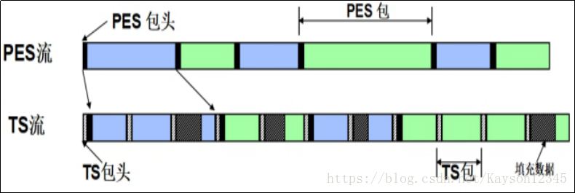TS PS是在pes流包得基础上插入了所需要得数据，如上图所示。TS是将pes所有内容进行分组切割成188字节，每个字节都分成ts包头和ts内容。

PSI：节目特定信息，该表格信息用来描述传送流的组成结构。PSI信息由四种类型的表组成，包括节目关联表（PAT），节目映射表（PMT），条件接收表（CAT），网络信息表（NIT）。PAT与PMT两张表帮助我们找到该传送流中的所有节目与流。

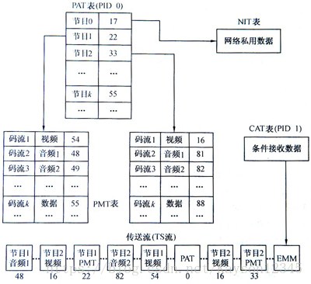

#### 1.3.2 TS结构

**TS是将pes所有内容进行分组切割成188字节，每个字节都分成ts包头和ts内容。**

**TS头一共32位 。TS头4字节，TS内容184字节。**

TS流的形成过程：

1) 将原始音视频数据压缩之后，压缩结果组成一个基本码流（ES）。

2) 对ES（基本码流）进行打包形成PES。

3) 在PES包中加入时间戳信息(PTS/DTS)。

4) 将PES包内容分配到一系列固定长度的传输包（TS Packet）中。

5) 在传输包中加入定时信息(PCR)。

6) 在传输包中加入节目专用信息(PSI) 。

7) 连续输出传输包形成具有恒定比特率的MPEG-TS流。

TS流的解析过程，可以说是生成的逆过程：

1) 从复用的MPEG-TS流中解析出TS包；

2) 从TS包中获取PAT及对应的PMT（PSI中的表格）；

3) 从而获取特定节目的音视频PID；

4) 通过PID筛选出特定音视频相关的TS包，并解析出PES；

5) 从PES中读取到PTS/DTS，并从PES中解析出基本码流ES；

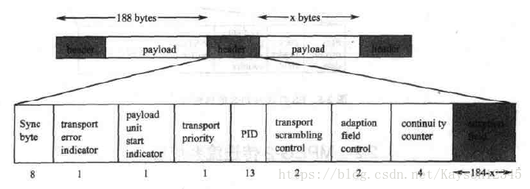6) 将ES交给解码器，获得压缩前的原始音视频数据

主要的字段解析如下：

**Sync byte:** 同步字节，值为0x47；可以理解为开始标志位。

**Transport error indicator:** 传输错误指示位，置1时，表示传送包中至少有一个不可纠正的错误位。

**Payload unit start indicator:** 负载单元起始指标位，表示TS包的有效净荷以PES/PSI包的第一个字节开始，举个例子，一个PES包可能由多个TS包构成，第一个TS包的负载单元起始指标位才会被置位。

**Transport priority:** 传输优先级，表明该包比同个PID的但未置位的TS包有更高的优先级。

**PID:** 该TS包的ID号，如果净荷是PAT包，则PID固定为0x00。

**Transport scrambling control:** 传输加扰控制位

**Adaption field control:** 自适应调整域控制位，置位则表明该TS包存在自适应调整字段。

**Continuity counter:** 连续计数器，随着具有相同PID的TS包的增加而增加，达到最大时恢复为0，如果两个连续相同PID的TS包具有相同的计数，则表明这两个包是一样的，只取一个解析即可。 可以理解为相同pid不同得ts包id

**Payload:** 负载内容，可能为PAT/PMT/PES。data\_byte为1B长度的数据，为负载字节。

#### IMG_256IMG_2561.3.3 Adaptation field解析

Adaptation field是自适应数据区，用以指示接下来的数据是否为逻辑上独立的一段内容，并且存放了PCR信息。是否存在由TS头中**Adaption field control**控制。

#### IMG_2561.3.4 PAT包解析

根据从头部取得的PID接下来要做就是确定这个PID所属的类型。而类型可分为TS固有类型与音视频流类型等。TS流的特点是没有严格意义上的起始或结束部分，所以也不能像mp4或者avi格式那样从meta域取得整体信息，这样我们势必要有一个办法知道当前的TS流的结构是怎样的，包含哪些音视频流等。所有的一切都要从一个叫做PAT的包开始。

TS固有类型的第一个要知道的就是PAT包，它的全称是Program Association Table（节目关联表）。PID的值等于0就判断是否PAT包。PAT包采用section格式封装，section结构简单说来可分为头部与负载区，头部区由若通用干字段组成。

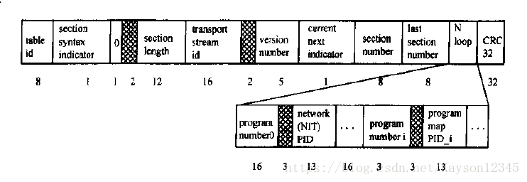

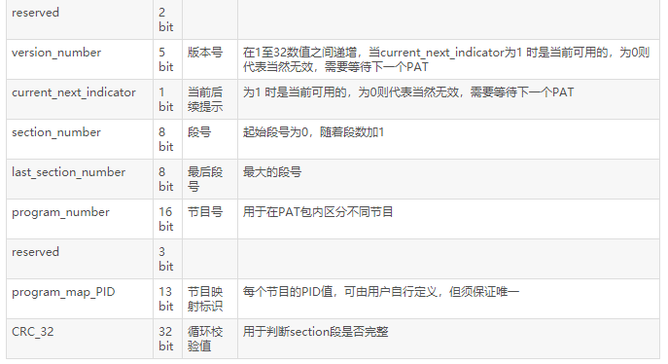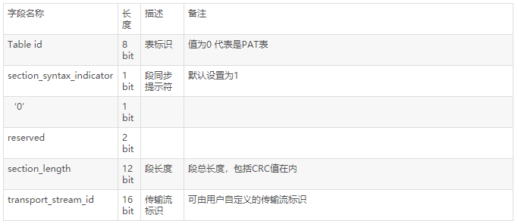

**table\_id:** 标识一个TS PSI 分段的内容是节目关联分段，条件访问分段还是节目映射分段。对于PAT，置为0x00。

**section\_syntax\_indicator:** 对于PAT，置为0x01。

**section\_length**: 分段长度字段，其值为从section\_length（包括在内）到CRC\_32字段的字节数，其值不超过1021。

**transport\_stream\_id**: 区别与其他复用流的标识。

**version\_number:** PAT的版本号，如果PAT有变，则版本号加1。

**current\_next\_indicator**:置0时，表明该传送的表分段不能使用，下一个表分段才有效。

**section\_number**: 表明该TS包属于该PAT的第几个分段，分段号从0开始。

**last\_section\_number**: 表明最后一个分段号，同时表明该PAT的最大分段数目。一般，一个PAT表由一个TS包传送。

**program\_number**: 节目的编号。

**network\_PID:** NIT表的PID值。

**program\_map\_PID**: PMT表的PID值。 指定节目pmt对应pid值

**CRC\_32:** CRC校验。

#### IMG_256**1.3.5 PMT包解析**

PMT包括了一个节目相关的所有流信息。流这个概念对应的是一路音频或一路视频。我们知道，一个节目播放时有图像也有声音，但在编码层面它们往往是分开并且独立的，因为它们在最终呈现时是由不同的硬件设备来渲染的。音频与视频的同步则要借助于PCR，它是同步参考时钟，决定着哪一帧画面与哪一段音频相对应。

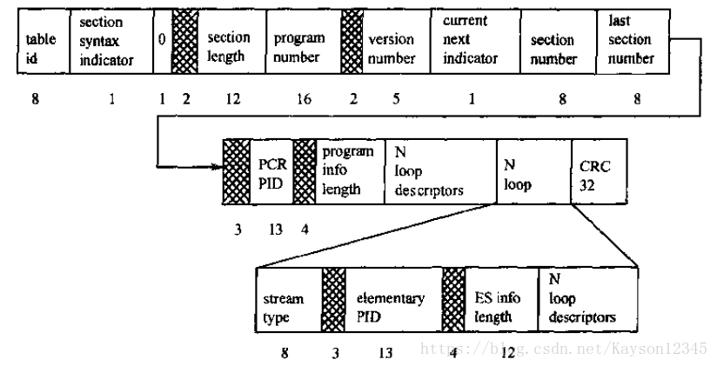

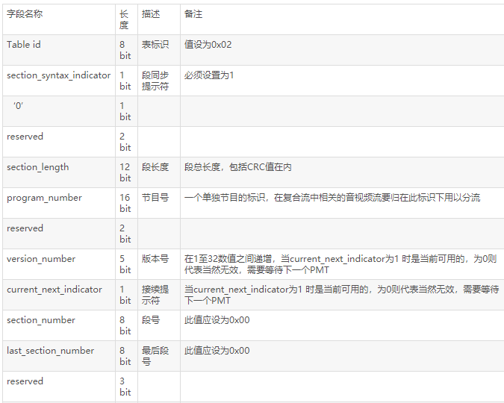

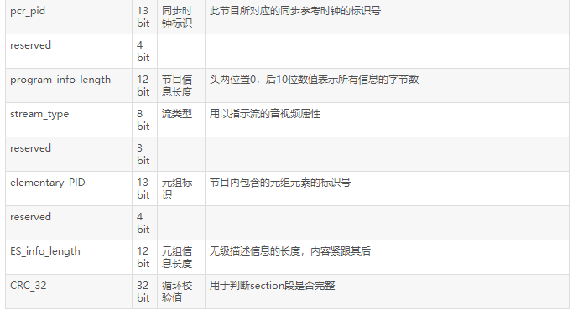**table\_id**: 标识一个TS PSI 分段的内容是节目关联分段，条件访问分段还是节目映射分段。对于PMT，置为0x02。

**section\_syntax\_indicator**: 对于PMT，置为0x01。

**section\_length**: 分段长度字段，其值为从section\_length（包括在内）到CRC\_32字段的字节数，其值不超过1021。

**program\_number:** 表明一共有多少个节目。

**version\_number**: PMT的版本号，如果字段中有关信息有变，则版本号以32为模加1。版本号是对一个节目的定义。

**current\_next\_indicator**:置0时，表明该传送的表分段不能使用，下一个表分段才有效。

section\_number: 总为0x00。

**last\_section\_number**: 总为0x00。

**PCR\_PID:** 指示含有该节目的PCR字段的TS包的PID。

**program\_info\_length**: 表明跟随其后的对节目信息描述的字节数，也就是第一个N loop descriptors的字节数。

**stream\_type:** 表明PES流的类型。譬如，0x01表明是MPEG-1视频，0X03表明是MPEG-1音频。

**elementary\_PID**: 表明该负载有该PES流的TS包的PID值。

**ES\_info\_length**: 表明跟随其后的描述相关节目元素的字节数，也就是第二个N loop descriptors的字节数。

**CRC\_32:** 在CEDARX代码中仅对DVB的场景下作校验。

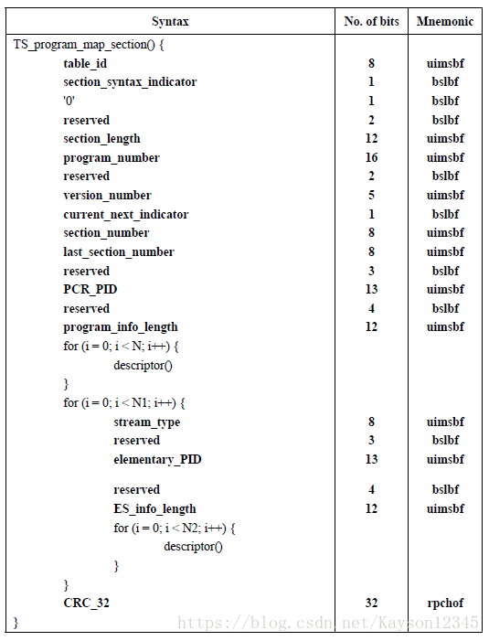

Streamtype值的列表：

0x00 ITU-T | ISO/IEC Reserved

0x01 ISO/IEC 11172 Video

0x02 ITU-T Rec. H.262 | ISO/IEC 13818-2 Video or ISO/IEC 11172-2 constrainedparameter video stream

0x03 ISO/IEC 11172 Audio

0x04 ISO/IEC 13818-3 Audio

0x05 ITU-T Rec. H.222.0 | ISO/IEC 13818-1 private\_sections

0x06 ITU-T Rec. H.222.0 | ISO/IEC 13818-1 PES packets containing private data

0x07 ISO/IEC 13522 MHEG

0x08 ITU-T Rec. H.222.0 | ISO/IEC 13818-1 Annex A DSM-CC

0x09 ITU-T Rec. H.222.1

0x0A ISO/IEC 13818-6 type A

0x0B ISO/IEC 13818-6 type B

0x0C ISO/IEC 13818-6 type C

0x0D ISO/IEC 13818-6 type D

0x0E ITU-T Rec. H.222.0 | ISO/IEC 13818-1 auxiliary

0x0F ISO/IEC 13818-7 Audio with ADTS transport syntax

0x10 ISO/IEC 14496-2 Visual

0x11 ISO/IEC 14496-3 Audio with the LATM transport syntax as defined in ISO/IEC14496-3 / AMD 1

0x12 ISO/IEC 14496-1 SL-packetized stream or FlexMux stream carried in PES packets

0x13 ISO/IEC 14496-1 SL-packetized stream or FlexMux stream carried inISO/IEC14496\_sections.

0x14 ISO/IEC 13818-6 Synchronized Download Protocol

0x15-0x7F ITU-T Rec. H.222.0 | ISO/IEC 13818-1 Reserved

0x80-0xFF User Private.

#### 1.3.6 SDT包解析

SDT是流信息描述表，它的作用是传输节目的内容名称。例如我们在制作节目单时就可以这个表中取出cctv 1, cctv2这样的内容名称。

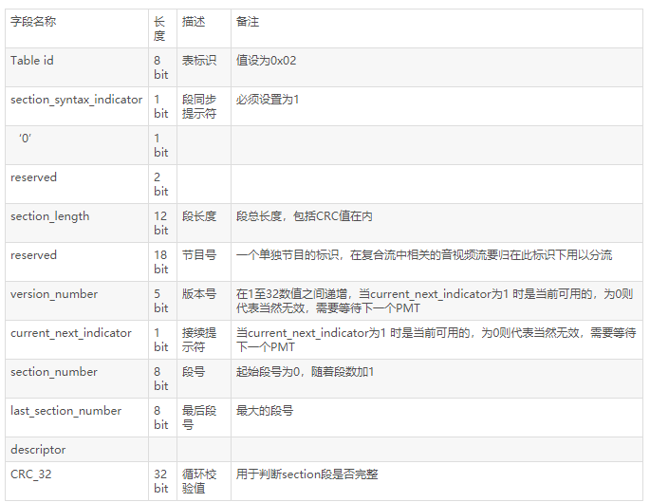

## 2.h264

### 2.1 简介

#### 2.1.1 H264和MPEG-4标准

视频编解码技术有两套标准，国际电联（ITU-T）的标准H.261、H.263、H.263+等；还有ISO 的MPEG标准Mpeg1、Mpeg2、Mpeg4等等。H.264/AVC是两大组织集合H.263+和Mpeg4的优点联合推出的最新标准，最具价值的部分无疑是更高的数据压缩比。在同等的图像质量条件下，H.264的数据压缩比能比H.263高2倍，比MPEG-4高1.5倍。

H.264/AVC标准是由ITU-T和ISO/IEC联合开发的，定位于覆盖整个视频应用领域，包括：低码率的无线应用、标准清晰度和高清晰度的电视广播应用、Internet上的视频流应用，传输高清晰度的DVD视频以及应用于数码相机的高质量视频应用等等。

ITU-T给这个标准命名为H.264（以前叫做H.26L），而ISO/IEC称它为MPEG-4 高级视频编码（Advanced Video Coding，AVC）,并且它将成为MPEG-4标准的第10部分。既然AVC是当前MPEG-4标准的拓展，那么它必然将受益于MPEG-4开发良好的基础结构（比如系统分层和音频等）。

H.264最具价值的部分无疑是更高的数据压缩比。在同等的图像质量条件下，H.264的数据压缩比能比当前DVD系统中使用的MPEG-2高2-3倍，比MPEG-4高1.5-2倍。在网络传输过程中所需要的带宽更少，也更加经济。在MPEG-4需要6Mbps的传输速率匹配时，H.264只需要3Mbps-4Mbps的传输速率。

H.264获得优越性能的代价是计算复杂度的大幅增加，例如分层设计、多帧参论、多模式运动估计、改进的帧内预测等，这些都显著提高了预测精度，从而获得比其他标准好得多的压缩性能。

H.264 与MPEG-4的比较：在极低码率（32-128Kbps）的情况下，H.264与MPEG-4相比具有性能倍增效应，即：相同码率的H.26L媒体流和MPEG-4媒体流相比，H.26L拥有大约3个分贝的增益（画质水平倍增）。 32Kbps的H.26L媒体流，其信躁比与128K的MPEG-4媒体流相近。即在同样的画面质量下，H.264的码率仅仅为MPEG-4的四分之一。

#### 2.1.2 H.264组成

H.264 是一次概念的革新，它打破常规，完全没有 I 帧、P帧、B 帧的概念，也没有 IDR帧的概念。对于 H.264中出现的一些概念从大到小排序依次是：序列、图像、片组、片、NALU、宏块、亚宏块、块、像素。这里有几点值得说明：

（1）、在 H.264协议中图像是个集合概念，顶场、底场、帧都可以称为图像（本文图像概念时都是集合概念）。因此我们可以知道，对于H.264 协议来说，我们平常所熟悉的那些称呼，例如：I 帧、P 帧、B帧等等，实际上都是我们把图像这个概念具体化和细小化了。我们在 H.264里提到的“帧”通常就是指不分场的图像；

（2）、如果不采用FMO（灵活宏块排序） 机制，则一幅图像只有一个片组；

（3）、如果不使用多个片，则一个片组只有一个片；

（4）、如果不采用DP（数据分割）机制，则一个片就是一个NALU，一个 NALU 也就是一个片。

否则，一个片由 三个 NALU 组成（即标准“表7-1”中 nal\_unit\_type 值为2、3、4 的三个 NALU 属于 一个片）；

一幅图像根据组成它的片类型来分，可以分为标准“表7-5”中的 8种类型。我们平常应用中所最常见到的其实是这些类型的特例。例如：我们平常所谓的“I帧”和“IDR 帧”，其实是 primary\_pic\_type 值为 0的图像，我们平常所谓的“P帧”其实是 primary\_pic\_type 值为 1的图像的特例，我们平常所谓的“B帧”其实是 primary\_pic\_type 值为 2的图像的特例。

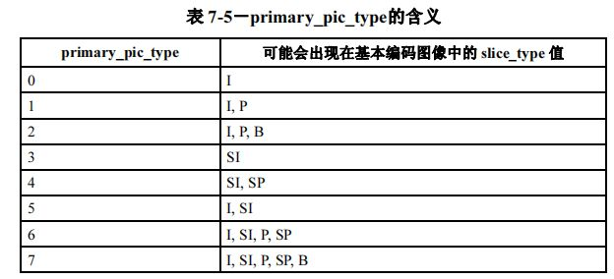

一幅图像根据概念来分可以分为两种：IDR 图像和非 IDR图像。一幅图像是否是 IDR 图像是由组成该图像的 NALU决定的，如果组成该图像的 NALU 为标准“表7-1”中 nal\_unit\_type 值为 5 的NALU，则该图像为 IDR 图像，否则为非 IDR图像。这里也有几点值得说明：

（1）、nal\_unit\_type 值为 5 的 NALU 只会出现在 IDR 图像中，而 IDR图像中的所有 NALU 都是nal\_unit\_type 值为 5 的NALU；

（2）、我们以组成一幅图像的片的类型来区分该图像是否是IDR 图像是错误的。

例如：一幅图像中的所有片都是 I 片并不代表这幅图像就是 IDR 图像。因为 I片也可以从属于 nal\_unit\_type 值为 1 的 NALU 也即非IDR图像有可能全部包含I片。只不过我们平常最常见到的形式是：所有片都是 I片的图像就是 IDR 图像。其实这个时候 IDR 图像的概念也被我们具体化和细小化了。但IDR图像必定全部包含I片或SI片，不过只有用NALU的类型才能判断是不是IDR图像

一幅图像由 1～N个片组组成，而每一个片组又由一个或若干个片组成一个片由一个NALU或三个NALU（假如有数据分割）组成。图像解码过程中总是按照片进行解码，然后按照片组将解码宏块重组成图像。从这种意义上讲，片实际是最大的解码单元。

1 frame的数据可以分为多个slice。每个slice中的数据，在帧内预测只用到自己slice的数据，与其他slice数据没有依赖关系。 NAL 是用来将编码的数据进行大包的。 比如，每一个slice 数据可以放在NAL 包中。I frame 是自己独立编码，不依赖于其他frame 数据。P frame 依赖 I frame 数据。B frame 依赖 I frame, P frame 或其他 B frame 数据。

Slice是片的意思，264中把图像分成一帧（frame）或两场（field），而帧又可以分成一个或几个片（Slilce）；片由宏块（MB）组成。宏块是编码处理的基本单元。

**场和帧** ：视频的一场或一帧可用来产生一个编码图像。在电视中，为减少大面积闪烁现象，把一帧分成两个隔行的场。

**片**： 每个图象中，若干宏块被排列成片的形式。片分为I片、B片、P片和其他一些片。

I片只包含I宏块，P片可包含P和I宏块，而B片可包含B和I宏块。片的主要作用是用作宏块（Macroblock）的载体（ps：下面会介绍到宏块的概念）。片之所以被创造出来，主要目的是为限制误码的扩散和传输。 如何限制误码的扩散和传输？ 每个片（slice）都应该是互相独立被传输的，某片的预测（片（slice）内预测和片（slice）间预测）不能以其它片中的宏块（Macroblock）为参考图像。

I宏块利用从当前片中已解码的像素作为参考进行帧内预测。

P宏块利用前面已编码图象作为参考图象进行帧内预测。

B宏块则利用双向的参考图象（前一帧和后一帧）进行帧内预测。

片的目的是为了限制误码的扩散和传输，使编码片相互间是独立的。

某片的预测不能以其它片中的宏块为参考图像，这样某一片中的预测误差才不会传播到其它片中去。

对于切片（slice）来讲，分为以下几种类型：

I片：只包 I宏块，I 宏块利用从当前片中已解码的像素作为参考进行帧内预测(不能取其它片中的已解码像素作为参考进行帧内预测)。

P片：可包 P和I宏块，P 宏块利用前面已编码图象作为参考图象进行帧内预测，一个帧内编码的宏块可进一步作宏块的分割:即 16×16、16×8、8×16 或 8×8 亮度像素块(以及附带的彩色像素);如果选了 8×8 的子宏块，则可再分成各种子宏块的分割，其尺寸为 8×8、8×4、4×8 或 4×4 亮度像素块(以及附带的彩色像素)。

B片：可包 B和I宏块，B 宏块则利用双向的参考图象(当前和 来的已编码图象帧)进行帧内预测。

SP片(切换P)：用于不同编码流之间的切换，包含 P 和/或 I 宏块

SI片：扩展档次中必须具有的切换，它包 了一种特殊类型的编码宏块，叫做 SI 宏块，SI 也是扩展档次中的必备功能。

**宏块** ：一个编码图像通常划分成若干宏块组成，一个宏块由一个16×16亮度像素和附加的一个8×8 Cb和一个8×8 Cr彩色像素块组成。

数据之间的关系：H264结构中，一个视频图像编码后的数据叫做一帧，一帧由一个片（slice）或多个片组成，一个片由一个或多个宏块（MB）组成，一个宏块由16x16的yuv数据组成。宏块作为H264编码的基本单位。

H264编码过程中的三种不同的数据形式：

SODB：数据比特串 —-＞最原始的编码数据，即VCL数据；

RBSP：原始字节序列载荷 —-＞在SODB的后面填加了结尾比特（RBSP trailing bits　一个bit“1”）若干比特“0”,以便字节对齐；

EBSP：扩展字节序列载荷 —- > 在RBSP基础上填加了仿校验字节（0X03）它的原因是：在NALU加到Annexb上时，需要添加每组NALU之前的开始码StartCodePrefix,如果该NALU对应的slice为一帧的开始则用4位字节表示，ox00000001,否则用3位字节表示ox000001（是一帧的一部分）。另外，为了使NALU主体中不包括与开始码相冲突的，在编码时，每遇到两个字节连续为0，就插入一个字节的0x03。解码时将0x03去掉。也称为脱壳操作。

H.264的主要目标是：1．高的视频压缩比；2．良好的网络亲和性；

为了完成这些目标H264的解决方案是：

1. VCL video coding layer 视频编码层；
2. NAL network abstraction layer 网络提取层；

其实vcl就是编码成sodb成rbsp送给nal层，nal就是进行nalu包装。

H.264/AVC核心技术概览

这个新的标准是由下面几个处理步骤组成的：1）帧间和帧内预测；2）变换（和反变换）；3）量化（和反量化）；4）环路滤波；5）熵编码。

单张的图片流组成了视频，它能分成16X16像素的“宏块”，这种分块方法简化了在视频压缩算法中每个步骤的处理过程。举例来说，从标准清晰度标准视频流解决方案（720X480）中截取的一幅图片被分成1350（45X30）个宏块，然后在宏块的层次进行进一步的处理。

#### 2.1.3 H.264打包

IP网络的RTP打包封装分组打包的规则：

(1)额外开销要少，使MTU尺寸在100～64k字节范围都可以；

(2)不用对分组内的数据解码就可以判别该分组的重要性；

(3)载荷规范应当保证不用解码就可识别由于其他的比特丢失而造成的分组不可解码；

(4)支持将NALU分割成多个RTP分组；

(5)支持将多个NALU汇集在一个RTP分组中。

RTP的头标可以是NALU的头标，并可以实现以上的打包规则。

一个RTP分组里放入一个NALU，将NALU(包括同时作为载荷头标的NALU头)放入RTP的载荷中，设置RTP头标值。为了避免IP层对大分组的再 一次分割，片分组的大小一般都要小于MTU尺寸。由于包传送的路径不同，解码端要重新对片分组排序，RTP包含的次序信息可以用来解决这一问题。

NALU分割

对于预先已经编码的内容，NALU可能大于MTU尺寸的限制。虽然IP层的分割可以使数据块小于64千字节，但无法在应用层实现保护，从而降低了非等重保 护方案的效果。由于UDP数据包小于64千字节，而且一个片的长度对某些应用场合来说太小，所以应用层打包是RTP打包方案的一部分。

新的讨论方案(IETF)应当符合以下特征：

(1)NALU的分块以按RTP次序号升序传输；

(2)能够标记第一个和最后一个NALU分块；

(3)可以检测丢失的分块。

NALU合并

一些NALU如SEI、参数集等非常小，将它们合并在一起有利于减少头标开销。已有两种集合分组：

(1)单一时间集合分组(STAP)，按时间戳进行组合；

(2)多时间集合分组(MTAP)，不同时间戳也可以组合。

#### 2.1.4 H264压缩

H264的基本原理其实非常简单，下我们就简单的描述一下H264压缩数据的过程。通过摄像头采集到的视频帧（按每秒 30 帧算），被送到 H264 编码器的缓冲区中。编码器先要为每一幅图片划分宏块。

以下面这张图为例:



划分宏块

H264默认是使用 16X16 大小的区域作为一个宏块，也可以划分成 8X8 大小。



划分好宏块后，计算宏块的象素值。



以此类推，计算一幅图像中每个宏块的像素值，所有宏块都处理完后如下面的样子。



划分子块

H264对比较平坦的图像使用 16X16 大小的宏块。但为了更高的压缩率，还可以在 16X16 的宏块上更划分出更小的子块。子块的大小可以是 8X16､ 16X8､ 8X8､ 4X8､ 8X4､ 4X4非常的灵活。

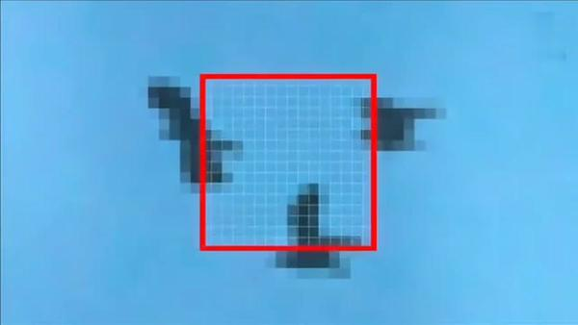

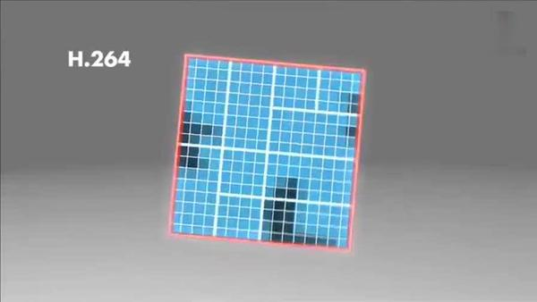上幅图中，红框内的 16X16 宏块中大部分是蓝色背景，而三只鹰的部分图像被划在了该宏块内，为了更好的处理三只鹰的部分图像，H264就在 16X16 的宏块内又划分出了多个子块。

这样再经过帧内压缩，可以得到更高效的数据。下图是分别使用mpeg-2和H264对上面宏块进行压缩后的结果。其中左半部分为MPEG-2子块划分后压缩的结果，右半部分为H264的子块划压缩后的结果，可以看出H264的划分方法更具优势。

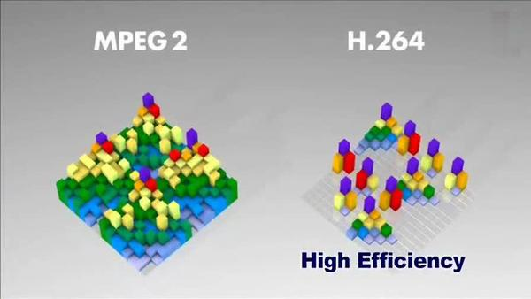

宏块划分好后，就可以对H264编码器缓存中的所有图片进行分组了。

帧分组

对于视频数据主要有两类数据冗余，一类是时间上的数据冗余，另一类是空间上的数据冗余。其中时间上的数据冗余是最大的。

对于这些关联特别密切的帧，其实我们只需要保存一帧的数据，其它帧都可以通过这一帧再按某种规则预测出来，所以说视频数据在时间上的冗余是最多的。

为了达到相关帧通过预测的方法来压缩数据，就需要将视频帧进行分组。那么如何判定某些帧关系密切，可以划为一组呢？我们来看一下例子，下面是捕获的一组运动的台球的视频帧，台球从右上角滚到了左下角。

H264编码器会按顺序，每次取出两幅相邻的帧进行宏块比较，计算两帧的相似度。如下图：

通过宏块扫描与宏块搜索可以发现这两个帧的关联度是非常高的。进而发现这一组帧的关联度都是非常高的。因此，上面这几帧就可以划分为一组。其算法是：在相邻几幅图像画面中，一般有差别的像素只有10%以内的点,亮度差值变化不超过2%，而色度差值的变化只有1%以内，我们认为这样的图可以分到一组。

在这样一组帧中，经过编码后，我们只保留第一帖的完整数据，其它帧都通过参考上一帧计算出来。我们称第一帧为IDR／I帧，其它帧我们称为P／B帧，这样编码后的数据帧组我们称为GOP。

运动估计与补偿

在H264编码器中将帧分组后，就要计算帧组内物体的运动矢量了。还以上面运动的台球视频帧为例，我们来看一下它是如何计算运动矢量的。

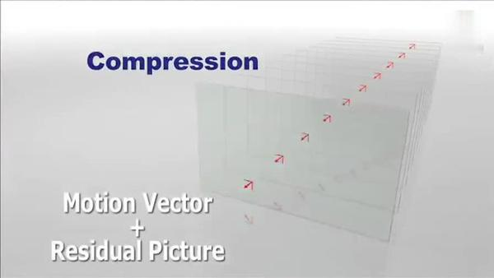H264编码器首先按顺序从缓冲区头部取出两帧视频数据，然后进行宏块扫描。当发现其中一幅图片中有物体时，就在另一幅图的邻近位置（搜索窗口中）进行搜索。如果此时在另一幅图中找到该物体，那么就可以计算出物体的运动矢量了。下面这幅图就是搜索后的台球移动的位置。通过上图中台球位置相差，就可以计算出台图运行的方向和距离。H264依次把每一帧中球移动的距离和方向都记录下来就成了下面的样子。我们把运动矢量与补偿称为帧间压缩技术，它解决的是视频帧在时间上的数据冗余。除了帧间压缩，帧内也要进行数据压缩，帧内数据压缩解决的是空间上的数据冗余。下面我们就来介绍一下帧内压缩技术。

帧内预测

人眼对图象都有一个识别度，对低频的亮度很敏感，对高频的亮度不太敏感。所以基于一些研究，可以将一幅图像中人眼不敏感的数据去除掉。这样就提出了帧内预测技术。

H264的帧内压缩与JPEG很相似。一幅图像被划分好宏块后，对每个宏块可以进行 9 种模式的预测。找出与原图最接近的一种预测模式。

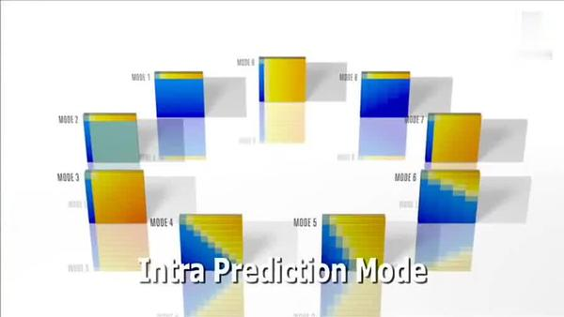

下面这幅图是对整幅图中的每个宏块进行预测的过程。



然后，将原始图像与帧内预测后的图像相减得残差值。再将我们之前得到的预测模式信息一起保存起来，这样我们就可以在解码时恢复原图了。经过帧内与帧间的压缩后，虽然数据有大幅减少，但还有优化的空间。

对残差数据做DCT

可以将残差数据做整数离散余弦变换，去掉数据的相关性，进一步压缩数据。如下图所示，左侧为原数据的宏块，右侧为计算出的残差数据的宏块。将残差数据宏块数字化后如下图所示：



将残差数据宏块进行 DCT 转换。去掉相关联的数据后，我们可以看出数据被进一步压缩了。做完 DCT 后，还不够，还要进行 CABAC 进行无损压缩。

CABAC

上面的帧内压缩是属于有损压缩技术。也就是说图像被压缩后，无法完全复原。而CABAC属于无损压缩技术。

无损压缩技术大家最熟悉的可能就是哈夫曼编码了，给高频的词一个短码，给低频词一个长码从而达到数据压缩的目的。MPEG-2中使用的VLC就是这种算法，我们以 A-Z 作为例子，A属于高频数据，Z属于低频数据。看看它是如何做的。

CABAC也是给高频数据短码，给低频数据长码。同时还会根据上下文相关性进行压缩，这种方式又比VLC高效很多。其效果如下：

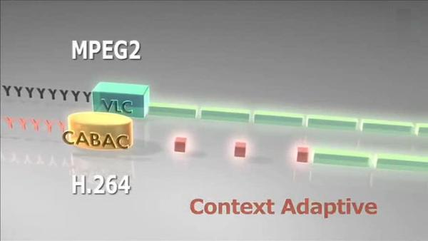

现在将 A-Z 换成视频帧，它就成了下面的样子。

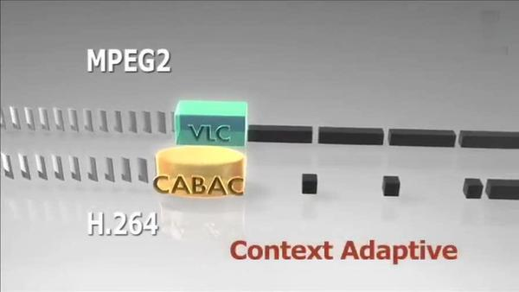

从上面这张图中明显可以看出采用 CACBA 的无损压缩方案要比 VLC 高效的多。

H264编码的基本原理，包括：

宏块的划分

图像分组

帧内压缩技术原理

帧间压缩技术原理。

DCT

CABAC压缩原理。

### 2.2 NALU H264网络传输的结构

H264在网络传输的是NALU，NALU的结构是：NAL头+RBSP

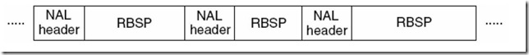

NALU头用来标识后面的RBSP是什么类型的数据，他是否会被其他帧参考以及网络传输是否有错误。

每个NAL前有一个起始码 0x00 00 01（或者0x00 00 00 01），解码器检测每个起始码，作为一个NAL的起始标识，当检测到下一个起始码时，当前NAL结束。同时H.264规定，当检测到0x000000时，也可以表征当前NAL的结束。那么NAL中数据出现0x000001或0x000000时怎么办？H.264引入了防止竞争机制，如果编码器检测到NAL数据存在0x000001或0x000000时，编码器会在最后个字节前插入一个新的字节0x03，这样：

0x000003－>0x00000303。解码器检测到0x000003时，把03抛弃，恢复原始数据（脱壳操作）。解码器在解码时，首先逐个字节读取NAL的数据，统计NAL的长度，然后再开始解码。

#### 2.2.1 NALU头结构

NALU头结构长度：1byte

forbidden\_bit(1bit) + nal\_reference\_bit(2bit) + nal\_unit\_type(5bit)

1.forbidden\_bit：禁止位，初始为0，当网络发现NAL单元有比特错误时可设置该比特为1，以便接收方纠错或丢掉该单元。

2.nal\_reference\_bit：nal重要性指示，标志该NAL单元的重要性，值越大，越重要，解码器在解码处理不过来的时候，可以丢掉重要性为0的NALU。

3.nal\_unit\_type：不同类型的NALU的重要性指示如下表所示。

|  |  |  |
| --- | --- | --- |
| nal\_unit\_type | NAL类型 | nal\_reference\_bit |
| 0 | 未使用 | 0 |
| 1 | 非IDR的片 | 此片属于参考帧，则不等于0，  不属于参考帧，则等与0 |
| 2 | 片数据A分区 | 同上 |
| 3 | 片数据B分区 | 同上 |
| 4 | 片数据C分区 | 同上 |
| 5 | IDR图像的片 | 5 |
| 6 | 补充增强信息单元（SEI） | 0 |
| 7 | 序列参数集sps | 非0 |
| 8 | 图像参数集pps | 非0 |
| 9 | 分界符 | 0 |
| 10 | 序列结束 | 0 |
| 11 | 码流结束 | 0 |
| 12 | 填充 | 0 |
| 13..23 | 保留 | 0 |
| 24..31 | 不保留（RTP打包时会用到） | 0 |

RTP 打包时的扩展类型

|  |  |  |
| --- | --- | --- |
| 24 | STAP-A | Single-time aggregation packet |
| 25 | STAP-B | Single-time aggregation packet |
| 26 | MTAP16 | Multi-time aggregation packet |
| 27 | MTAP24 | Multi-time aggregation packet |
| 28 | FU-A | Fragmentation unit |
| 29 | FU-B | Fragmentation unit |
| 30-31 | undefined |  |

#### 2.2.2 RBSP数据

RBSP数据是下表中的一种，rbsp是根据nalu头类型决定。

|  |  |  |
| --- | --- | --- |
| RBSP类型 | 所写 | 描述 |
| 参数集 | PS | 序列的全局信息，如图像尺寸，视频格式等 |
| 增强信息 | SEI | 视频序列解码的增强信息 |
| 图像界定符 | PD | 视频图像的边界 |
| 编码片 | SLICE | 编码片的头信息和数据 |
| 数据分割 |  | DP片层的数据，用于错误恢复解码 |
| 序列结束符 |  | 表明一个序列的结束，下一个图像为IDR图像 |
| 流结束符 |  | 表明该流中已没有图像 |
| 填充数据 |  | 亚元数据，用于填充字节 |

要完成视频的解码，不仅需要传输VCL层编码出来的视频帧数据，还需要传输序列参数集、图像参数集等数据。

参数集:包括序列参数集 SPS 和图像参数集 PPS

**SPS：**包含的是针对一连续编码视频序列的参数，如标识符 seq\_parameter\_set\_id、帧数及 POC 的约束、参考帧数目、解码图像尺寸和帧场编码模式选择标识等等。

**PPS：**对应的是序列中某一幅图像或者某几幅图像，其参数如标识符pic\_parameter\_set\_id、可选的 seq\_parameter\_set\_id、熵编码模式选择标识、片组数目、初始量化参数和去方块滤波系数调整标识等等。

**SEi:**自定义信息，

数据分割：组成片的编码数据存放在 3 个独立的 DP（数据分割，A、B、C）中，各自包含一个编码片的子集。

分割Ａ包含片头和片中每个宏块头数据。

分割Ｂ包含帧内和 SI 片宏块的编码残差数据。

分割 C包含帧间宏块的编码残差数据。

每个分割可放在独立的 NAL 单元并独立传输。

**AUD**：一般文档没有对AUD进行描叙，其实这是一个帧开始的标志，字节顺序为：00 00 00 01 09 f0从结构上看，有start code, 所以确实是一个NALU，类型09在H264定义里就是AUD（分割器）。大部分播放器可以在没有AUD的情况下正常播放。紧随AUD，一般是SPS/PPS/SEI/IDR的组合或者简单就是一个SLICE，也就是一个帧的开始。像Flash这样的播放器，每次需要一个完整的帧数据，那么把2个AUD之间的数据按照格式打包给播放器就可以了。

h264有两种封装：一种是annexb模式，传统模式，有startcode，SPS和PPS是在ES中；一种是mp4模式，一般mp4 mkv会有，没有startcode，SPS和PPS以及其它信息被封装在container中，每一个frame前面是这个frame的长度。

很多解码器只支持annexb这种模式，因此需要将mp4做转换：

在ffmpeg中用h264\_mp4toannexb\_filter可以做转换

Ffmpeg中实现：

注册filter

avcbsfc = av\_bitstream\_filter\_init(“h264\_mp4toannexb”);

转换bitstream

av\_bitstream\_filter\_filter(AVBitStreamFilterContext \*bsfc,

AVCodecContext \*avctx, const char \*args,

uint8\_t \*\*poutbuf, int \*poutbuf\_size,

const uint8\_t \*buf, int buf\_size, int keyframe)

对于MP4文件，NAL单元之前没有同步码，却有若干字节的长度码，来表示NAL单元的长度，这个长度码所占用的字节数由MP4文件头给出；此外，从MP4读出来的视频帧不包含PPS和SPS，这些信息位于MP4的文件头中，解析器必须在打开文件的时候就获取它们。从MP4文件读出的一个H.264帧往往是下面的形式（假设长度码为2字节）：

00 19 06 [... 25 字节...] 24 aa 65 [... 9386 字节...]

SEI信息 IDR Slice

H264 over RTP基本上分三种类型：

(1)Single NAL unit packet 也就是实际的NAL类型，可以理解为一个包就是一帧H264数据，这个在实际中是比较多的。

(2)Aggregation packet 一包数据中含有多个H264帧。

STAP-A 包内的帧含有相同的NALU-Time，没有DON

STAP-B 包内的帧含有相同的NALU-Time，有DON

MTAP16 包内的帧含有不同的NALU-Time，timestamp offset = 16

MTAP24 包内的帧含有不同的NALU-Time，timestamp offset = 24

封装在Aggregation packet中的 NAL单元大小为65535字节

1. Fragmentation unit 一帧数据被分为多个RTP包，这也是很常见的，特别是对于关键帧。现存两个版本FU-A，FU-B。

h264包在传输的时候，如果包太大，会被分成多个片。NALU头会被如下的2个自己代替。

The FU indicator octet has the following format:

      +---------------+

      |0|1|2|3|4|5|6|7|

      +-+-+-+-+-+-+-+-+

      |F|NRI|  Type   |

      +---------------+

   别被名字吓到这个格式就是上面提到的RTP h264负载类型，Type为FU-A

下面这个应该就是rtp中h264格式The FU header has the following format:

      +---------------+

      |0|1|2|3|4|5|6|7|

      +-+-+-+-+-+-+-+-+

      |S|E|R|  Type   |

      +---------------+

   S bit为1表示分片的NAL开始，当它为1时，E不能为1

   E bit为1表示结束，当它为1，S不能为1

   R bit保留位

   Type就是NALU头中的Type,取1-23的那个值

#### 2.2.3 SPS语法元素及其含义

SPS即Sequence Paramater Set，又称作序列参数集。类型7表示该NAL Unit内保存的数据为Sequence ParamaterSet。丢失或出现错误，那么解码过程很可能会失败。SPS及后续将要讲述的图像参数集PPS在某些平台的视频处理框架（比如iOS的VideoToolBox等）还通常作为解码器实例的初始化信息使用。SPS中保存了一组编码视频序列(Coded

videosequence)的全局参数。所谓的编码视频序列即原始视频的一帧一帧的像素数据经过编码之后的结构组成的序列。而每一帧的编码后数据所依赖的参数保存于图像参数集中。一般情况SPS和PPS的NALUnit通常位于整个码流的起始位置。但在某些特殊情况下，在码流中间也可能出现这两种结构，主要原因可能为：

解码器需要在码流中间开始解码；

编码器在编码的过程中改变了码流的参数（如图像分辨率等）；

在做视频播放器时，为了让后续的解码过程可以使用SPS中包含的参数，必须对其中的数据进行解析。其中H.264标准协议中规定的SPS格式位于文档的7.3.2.1.1部分，如下图所示：

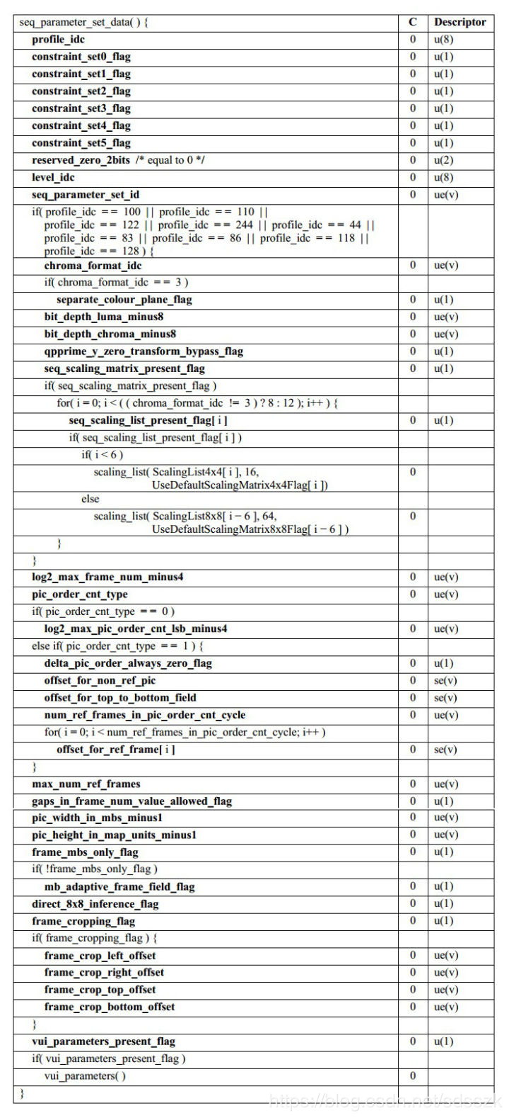

其中的每一个语法元素及其含义如下：

**(1) profile\_idc**：

标识当前H.264码流的profile。我们知道，H.264中定义了三种常用的档次profile：

基准档次：baseline profile;

主要档次：main profile;

扩展档次：extended profile;

在H.264的SPS中，第一个字节表示profile\_idc，根据profile\_idc的值可以确定码流符合哪一种档次。判断规律为：

profile\_idc = 66 → baseline profile;

profile\_idc = 77 → main profile;

profile\_idc = 88 → extended profile;

在新版的标准中，还包括了High、High 10、High 4:2:2、High 4:4:4、High 10 Intra、High

4:2:2 Intra、High 4:4:4 Intra、CAVLC 4:4:4 Intra等，每一种都由不同的profile\_idc表示。

另外，constraint\_set0\_flag ~ constraint\_set5\_flag是在编码的档次方面对码流增加的其他一些额外限制性条件。

在我们实验码流中，profile\_idc = 0x42 = 66，因此码流的档次为baseline profile。

**(2) level\_idc**

标识当前码流的Level。编码的Level定义了某种条件下的最大视频分辨率、最大视频帧率等参数，码流所遵从的level由level\_idc指定。

当前码流中，level\_idc = 0x1e = 30，因此码流的级别为3。

**(3) seq\_parameter\_set\_id**

表示当前的序列参数集的id。通过该id值，图像参数集pps可以引用其代表的sps中的参数。

**(4) log2\_max\_frame\_num\_minus4**

用于计算MaxFrameNum的值。计算公式为MaxFrameNum = 2^(log2\_max\_frame\_num\_minus4 +

4)。MaxFrameNum是frame\_num的上限值，frame\_num是图像序号的一种表示方法，在帧间编码中常用作一种参考帧标记的手段。

**(5) pic\_order\_cnt\_type**

表示解码picture order count(POC)的方法。POC是另一种计量图像序号的方式，与frame\_num有着不同的计算方法。该语法元素的取值为0、1或2。

**(6) log2\_max\_pic\_order\_cnt\_lsb\_minus4**

用于计算MaxPicOrderCntLsb的值，该值表示POC的上限。计算方法为MaxPicOrderCntLsb = 2^(log2\_max\_pic\_order\_cnt\_lsb\_minus4 + 4)。

**(7) max\_num\_ref\_frames**

用于表示参考帧的最大数目。

**(8) gaps\_in\_frame\_num\_value\_allowed\_flag**

标识位，说明frame\_num中是否允许不连续的值。

**(9) pic\_width\_in\_mbs\_minus1**

用于计算图像的宽度。单位为宏块个数，因此图像的实际宽度为:

frame\_width = 16 × (pic\_width\_in\_mbs\_minus1 + 1);

**(10) pic\_height\_in\_map\_units\_minus1**

使用PicHeightInMapUnits来度量视频中一帧图像的高度。PicHeightInMapUnits并非图像明确的以像素或宏块为单位的高度，而需要考虑该宏块是帧编码或场编码。PicHeightInMapUnits的计算方式为：

PicHeightInMapUnits = pic\_height\_in\_map\_units\_minus1 + 1;

**(11) frame\_mbs\_only\_flag**

标识位，说明宏块的编码方式。当该标识位为0时，宏块可能为帧编码或场编码；该标识位为1时，所有宏块都采用帧编码。根据该标识位取值不同，PicHeightInMapUnits的含义也不同，为0时表示一场数据按宏块计算的高度，为1时表示一帧数据按宏块计算的高度。

按照宏块计算的图像实际高度FrameHeightInMbs的计算方法为：

FrameHeightInMbs = ( 2 − frame\_mbs\_only\_flag ) \* PicHeightInMapUnits

**(12) mb\_adaptive\_frame\_field\_flag**

标识位，说明是否采用了宏块级的帧场自适应编码。当该标识位为0时，不存在帧编码和场编码之间的切换；当标识位为1时，宏块可能在帧编码和场编码模式之间进行选择。

**(13) direct\_8x8\_inference\_flag**

标识位，用于B\_Skip、B\_Direct模式运动矢量的推导计算。

**(14) frame\_cropping\_flag**

标识位，说明是否需要对输出的图像帧进行裁剪。

**(15) vui\_parameters\_present\_flag**

标识位，说明SPS中是否存在VUI信息。

#### 2.2.4 PPS语法元素及其含义

除了序列参数集SPS之外，H.264中另一重要的参数集合为图像参数集Picture Paramater

Set(PPS)。通常情况下，PPS类似于SPS，在H.264的裸码流中单独保存在一个NAL Unit中，只是PPS NALUnit的nal\_unit\_type值为8；而在封装格式中，PPS通常与SPS一起，保存在视频文件的文件头中。在H.264的协议文档中，PPS的结构定义在7.3.2.2节中，具体的结构如下表所示：

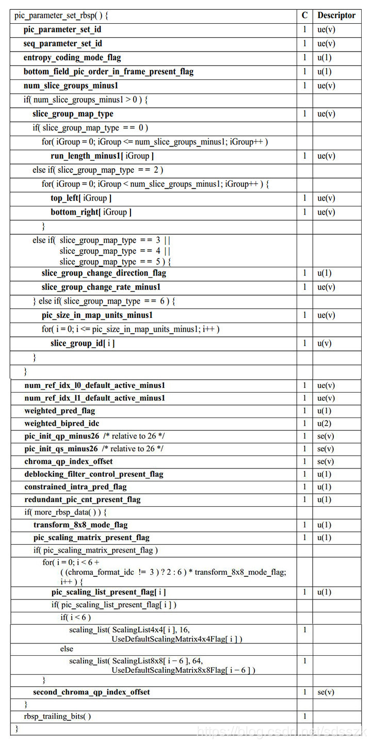

其中的每一个语法元素及其含义如下：

**(1) pic\_parameter\_set\_id**

表示当前PPS的id。某个PPS在码流中会被相应的slice引用，slice引用PPS的方式就是在Slice header中保存PPS的id值。该值的取值范围为[0,255]。

**(2) seq\_parameter\_set\_id**

表示当前PPS所引用的激活的SPS的id。通过这种方式，PPS中也可以取到对应SPS中的参数。该值的取值范围为[0,31]。

**(3) entropy\_coding\_mode\_flag**

熵编码模式标识，该标识位表示码流中熵编码/解码选择的算法。对于部分语法元素，在不同的编码配置下，选择的熵编码方式不同。例如在一个宏块语法元素中，宏块类型mb\_type的语法元素描述符为“ue(v)| ae(v)”，在baseline profile等设置下采用指数哥伦布编码，在main profile等设置下采用CABAC编码。

标识位entropy\_coding\_mode\_flag的作用就是控制这种算法选择。当该值为0时，选择左边的算法，通常为指数哥伦布编码或者CAVLC；当该值为1时，选择右边的算法，通常为CABAC。

**(4) bottom\_field\_pic\_order\_in\_frame\_present\_flag**

标识位，用于表示另外条带头中的两个语法元素delta\_pic\_order\_cnt\_bottom和delta\_pic\_order\_cn是否存在的标识。这两个语法元素表示了某一帧的底场的POC的计算方法。

**(5) num\_slice\_groups\_minus1**

表示某一帧中slice group的个数。当该值为0时，一帧中所有的slice都属于一个slice group。slice group是一帧中宏块的组合方式，定义在协议文档的3.141部分。

**(6) num\_ref\_idx\_l0\_default\_active\_minus1、num\_ref\_idx\_l0\_default\_active\_minus1**

表示当Slice Header中的num\_ref\_idx\_active\_override\_flag标识位为0时，P/SP/B

slice的语法元素num\_ref\_idx\_l0\_active\_minus1和num\_ref\_idx\_l1\_active\_minus1的默认值。

**(7) weighted\_pred\_flag**

标识位，表示在P/SP slice中是否开启加权预测。

**(8) weighted\_bipred\_idc**

表示在B Slice中加权预测的方法，取值范围为[0,2]。0表示默认加权预测，1表示显式加权预测，2表示隐式加权预测。

**(9) pic\_init\_qp\_minus26和pic\_init\_qs\_minus26**

表示初始的量化参数。实际的量化参数由该参数、slice header中的slice\_qp\_delta/slice\_qs\_delta计算得到。

**(10) chroma\_qp\_index\_offset**

用于计算色度分量的量化参数，取值范围为[-12,12]。

**(11) deblocking\_filter\_control\_present\_flag**

标识位，用于表示Slice header中是否存在用于去块滤波器控制的信息。当该标志位为1时，slice header中包含去块滤波相应的信息；当该标识位为0时，slice header中没有相应的信息。

**(12) constrained\_intra\_pred\_flag**

若该标识为1，表示I宏块在进行帧内预测时只能使用来自I和SI类型宏块的信息；若该标识位0，表示I宏块可以使用来自Inter类型宏块的信息。

**(13) redundant\_pic\_cnt\_present\_flag**

标识位，用于表示Slice header中是否存在redundant\_pic\_cnt语法元素。当该标志位为1时，slice header中包含redundant\_pic\_cnt；当该标识位为0时，slice header中没有相应的信息。

#### 2.2.5 SEI 语法元素及其含义

"0x06"SEI type后一个字节为“0x05”（淡黄底色）是SEI payload type，即表征SEI payload分析遵循user\_data\_unregistered()语法。

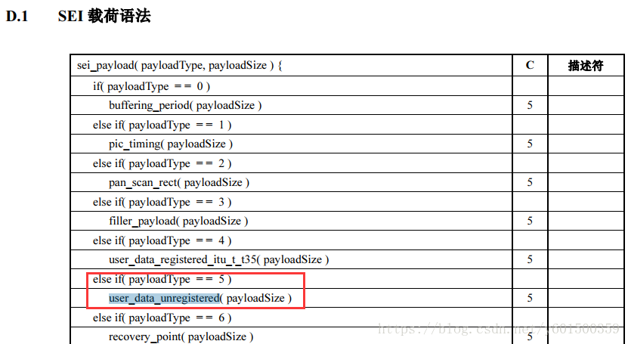

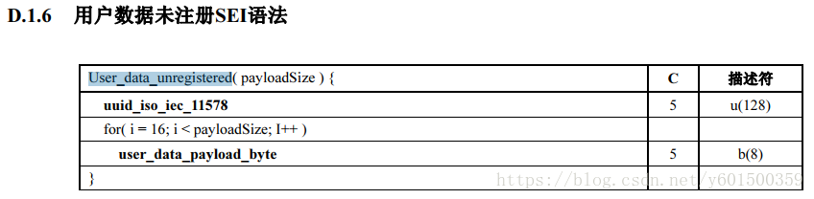

**SEI payload size**

“0x05”后一个字节为“0x2F”（淡蓝底色）是SEI payload size，此时整个payload是47个字节。SEI payload uuid"0x2F"随后的16个字节即为uuid，此时uuid为：dc45e9bde6d948b7962cd820d923eeef

**SEI payload content**

由于payload size是47个字节，除去16字节的uuid，剩下31个字节的content。由于content是字符串，所以有结束符"0x00"，有效的30个字符内容是：

Zencoder Video Encoding System

**rbsp trailing bits**

47个payload字节后的"0x80"（灰底色）即是rbsp trailing bits，在user\_data\_unregistered()里面都是按字节写入的，所以此时的NAL unit结尾写入的字节一定是0x80。

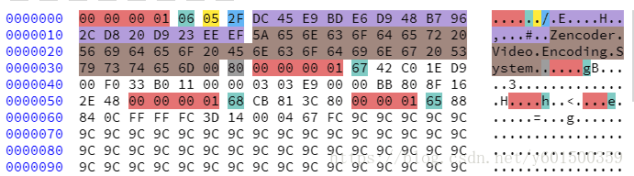

#### 2.2.6解析SDP中包含的H.264的SPS和PPS

用RTP传输H264的时候,需要用到sdp协议描述,其中有两项:Sequence Parameter Sets (SPS)和Picture Parameter Set(PPS)需要用到,那么这两项从哪里获取呢?答案是从H264码流中获取.在H264码流中,都是以"0x00 0x00 0x01"或者"0x000x00 0x00 0x01"为开始码的,找到开始码之后,使用开始码之后的第一个字节的低5位判断是否为7(sps)或者8(pps),

及data[4] & 0x1f == 7 ||data[4] & 0x1f ==8.然后对获取的nal去掉开始码之后进行base64编码,得到的信息就可以用于sdp.sps和pps需要用逗号分隔开来.SDP中的H.264的SPS和PPS串，包含了初始化H.264解码器所需要的信息参数，包括编码所用的profile，level，图像的宽和高，deblock滤波器等。

这里需要特别提一下这两个参数pic\_width\_in\_mbs\_minus1 = 21，pic\_height\_in\_mbs\_minus1 = 17分别表示图像的宽和高，以宏块（16x16）为单位的值减1

因此，实际的宽为 (21+1)\*16 = 352 高为 (17+1)\*16 = 288

#### 2.2.7 RTP打包H.264

H264的NALU打包成RTP包的模式（下面是用到的两种模式）

（1）、一个NALU打包成一个RTP包，只需要在一个12字节的RTP包头后添加去掉开始码的NALU即可 （这种模式在一个NALU的大小小于MTU时使用）。

（2）、一个NALU打包成几个RTP包（FU\_A模式），在12个字节的RTP头后面加上一个字节的 FU indicator和一个字节的FU header。FU indicator前3位是NALU头的前3位，后5位是28（十进制）， FU header第1位标记RTP包是否为NALU的第一片，第2位标记RTP包是否为NALU的最后一片。第3位是保 留位，后5位是NALU头的type位。

可能的结构类型分别有:

1. 单一 NAL 单元模式

即一个 RTP 包仅由一个完整的 NALU 组成. 这种情况下 RTP NAL 头类型字段和原始的 H.264的 NALU 头类型字段是一样的. 对于 NALU 的长度小于 MTU 大小的包, 一般采用单一 NAL 单元模式.

对于一个原始的 H.264 NALU 单元常由 [Start Code] [NALU Header] [NALU Payload] 三部分组成, 其中 Start Code 用于标示这是一个 NALU 单元的开始, 必须是 “00 00 00 01” 或 “00 00 01”, NALU 头仅一个字节, 其后都是 NALU 单元内容.

打包时去除 “00 00 01” 或 “00 00 00 01” 的开始码, 把其他数据封包的 RTP 包即可.

如有一个 H.264 的 NALU 是这样的:

[00 00 00 01 67 42 A0 1E 23 56 0E 2F … ]

这是一个序列参数集 NAL 单元. [00 00 00 01] 是四个字节的开始码, 67 是 NALU 头, 42 开始的数据是 NALU 内容.

封装成 RTP 包将如下:

[ RTP Header ] [ 67 42 A0 1E 23 56 0E 2F ]

即只要去掉 4 个字节的开始码就可以了.

2. 组合封包模式

即可能是由多个 NAL 单元组成一个 RTP 包. 分别有4种组合方式: STAP-A, STAP-B, MTAP16, MTAP24. 那么这里的类型值分别是 24, 25, 26 以及 27.

其次, 当 NALU 的长度特别小时, 可以把几个 NALU 单元封在一个 RTP 包中.

0 1 2 3

0 1 2 3 4 5 6 7 8 9 0 1 2 3 4 5 6 7 8 9 0 1 2 3 4 5 6 7 8 9 0 1

+-+-+-+-+-+-+-+-+-+-+-+-+-+-+-+-+-+-+-+-+-+-+-+-+-+-+-+-+-+-+-+-+

| RTP Header |

+-+-+-+-+-+-+-+-+-+-+-+-+-+-+-+-+-+-+-+-+-+-+-+-+-+-+-+-+-+-+-+-+

|STAP-A NAL HDR | NALU 1 Size | NALU 1 HDR |

+-+-+-+-+-+-+-+-+-+-+-+-+-+-+-+-+-+-+-+-+-+-+-+-+-+-+-+-+-+-+-+-+

| NALU 1 Data |

: :

+ +-+-+-+-+-+-+-+-+-+-+-+-+-+-+-+-+-+-+-+-+-+-+-+-+

| | NALU 2 Size | NALU 2 HDR |

+-+-+-+-+-+-+-+-+-+-+-+-+-+-+-+-+-+-+-+-+-+-+-+-+-+-+-+-+-+-+-+-+

| NALU 2 Data |

: :

| +-+-+-+-+-+-+-+-+-+-+-+-+-+-+-+-+

| :...OPTIONAL RTP padding |

+-+-+-+-+-+-+-+-+-+-+-+-+-+-+-+-+-+-+-+-+-+-+-+-+-+-+-+-+-+-+-+-+

3. 分片封包模式

用于把一个 NALU 单元封装成多个 RTP 包. 存在两种类型 FU-A 和 FU-B. 类型值分别是 28 和 29. 而当 NALU 的长度超过 MTU 时, 就必须对 NALU 单元进行分片封包. 也称为 Fragmentation Units (FUs).

### 2.3 H.264码流结构图

在H.264 中，句法元素共被组织成 序列、图像、片、宏块、子宏块五个层次。H.264中出现的一些概念从大到小排序依次是：序列、图像、片组、片、NALU、宏块、亚宏块、块、像素。

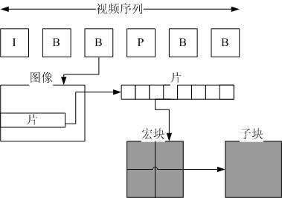

在这样的结构中，每一层的头部和它的数据部分形成管理与被管理的强依赖关系，头部的句法元素是该层数据的核心，而一旦头部丢失，数据部分的信息几乎不可能再被正确解码出来，尤其在序列层及图像层。

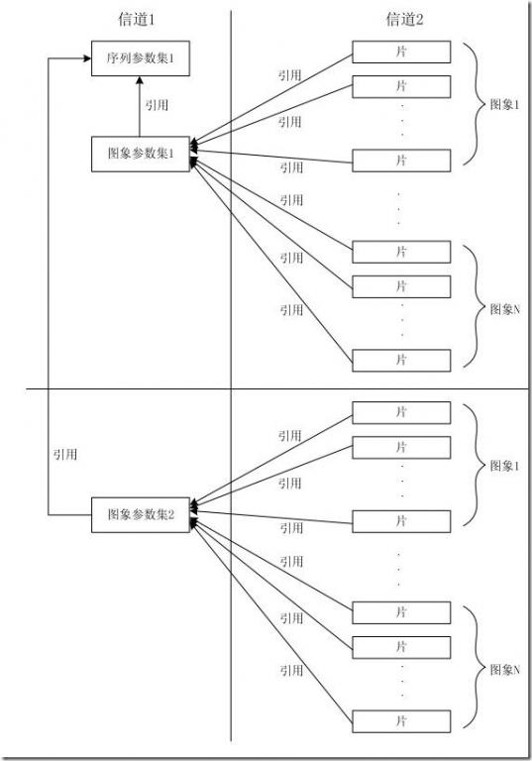

在 H.264 中，分层结构最大的不同是取消了序列层和图像层，并将原本属于序列和图像头部的大部分句法元素游离出来形成序列和图像两级参数集，其余的部分则放入片层。

参数集是一个独立的数据单位，不依赖于参数集外的其他句法元素。一个参数集不对应某一个特定的图像或序列，同一序列参数集可以被多个图像参数集引用，同理，同一个图像参数集也可以被多个图像引用。只在编码器认为需要更新参数集的内容时，才会发出新的参数集。

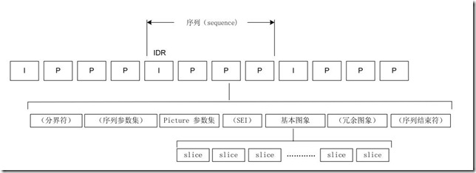

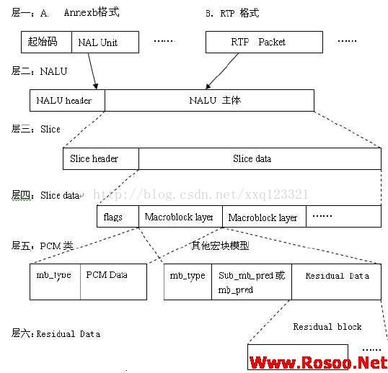

F

#### 参考链接：

1.H264格式 详细介绍

https://blog.csdn.net/Frakie\_Kwok/article/details/77989024

2 .介绍sps pps

https://blog.csdn.net/sdsszk/article/details/83509325

3.H264基本原理

https://blog.csdn.net/garrylea/article/details/78536775

## 3.RTP

RTP协议：

实时传输协议（Real-time Transport Protocol，RTP）是在Internet上处理多媒体数据流的一种网络协议，利用它能够在一对一（单播）或者一对多（multicast，多播） 的网络环境中实现传流媒体数据的实时传输。RTP通常使用UDP来进行多媒体数据的传输，但如果需要的话可以使用TCP或者ATM等其它协议，整个RTP 协议由两个密切相关的部分组成：RTP数据协议和RTP控制协议。实时流协议（Real Time Streaming Protocol， RTSP）最早由Real Networks和Netscape公司共同提出，它位于RTP和RTCP之上，其目的是希望通过IP网络有效地传输多媒体数据。

RTP数据协议

RTP数据协议负责对流媒体数据进行封包并实现媒体流的实时传输，每一个RTP数据报都由头部（Header）和负载（Payload）两个部分组成，其中头部前12个字节的含义是固定的，而负载则可以是音频或者视频数据。RTP数据报的头部格式如图1所示：

其中比较重要的几个域及其意义如下：

CSRC记数（CC）　　表示CSRC标识的数目。CSRC标识紧跟在RTP固定头部之后，用来表示RTP数据报的来源，RTP协议允许在同一个会 话中存在多个数据源，它们可以通过RTP混合器合并为一个数据源。例如，可以产生一个CSRC列表来表示一个电话会议，该会议通过一个RTP混合器将所有 讲话者的语音数据组合为一个RTP数据源。

负载类型（PT）　　标明RTP负载的格式，包括所采用的编码算法、采样频率、承载通道等。例如，类型2表明该RTP数据包中承载的是用ITU G.721算法编码的语音数据，采样频率为8000Hz，并且采用单声道。

序列号　　用来为接收方提供探测数据丢失的方法，但如何处理丢失的数据则是应用程序自己的事情，RTP协议本身并不负责数据的重传。

时间戳　记录了负载中第一个字节的采样时间，接收方能够时间戳能够确定数据的到达是否受到了延迟抖动的影响，但具体如何来补偿延迟抖动则是应用程序自己的 事情。从RTP数据报的格式不难看出，它包含了传输媒体的类型、格式、序列号、时间戳以及是否有附加数据等信息，这些都为实时的流媒体传输提供了相应的基 础。RTP协议的目的是提供实时数据（如交互式的音频和视频）的端到端传输服务，因此在RTP中没有连接的概念，它可以建立在底层的面向连接或面向非连接 的传输协议之上；RTP也不依赖于特别的网络地址格式，而仅仅只需要底层传输协议支持组帧（Framing）和分段（Segmentation）就足够 了；另外RTP本身还不提供任何可靠性机制，这些都要由传输协议或者应用程序自己来保证。在典型的应用场合下，RTP一般是在传输协议之上作为应用程序的 一部分加以实现的，如图2所示：

RTCP控制协议

RTCP控制协议需要与RTP数据协议一起配合使用，当应用程序启动一个RTP会话时将同时占用两个端口，分别供RTP和RTCP使用。RTP本 身并不能为按序传输数据包提供可靠的保证，也不提供流量控制和拥塞控制，这些都由RTCP来负责完成。通常RTCP会采用与RTP相同的分发机制，向会话 中的所有成员周期性地发送控制信息，应用程序通过接收这些数据，从中获取会话参与者的相关资料，以及网络状况、分组丢失概率等反馈信息，从而能够对服务质 量进行控制或者对网络状况进行诊断。

RTCP协议的功能是通过不同的RTCP数据报来实现的，主要有如下几种类型：

SR　　发送端报告，所谓发送端是指发出RTP数据报的应用程序或者终端，发送端同时也可以是接收端。

RR　　接收端报告，所谓接收端是指仅接收但不发送RTP数据报的应用程序或者终端。

SDES　　源描述，主要功能是作为会话成员有关标识信息的载体，如用户名、邮件地址、电话号码等，此外还具有向会话成员传达会话控制信息的功能。

BYE　　通知离开，主要功能是指示某一个或者几个源不再有效，即通知会话中的其他成员自己将退出会话。

APP　　由应用程序自己定义，解决了RTCP的扩展性问题，并且为协议的实现者提供了很大的灵活性。

RTCP数据报携带有服务质量监控的必要信息，能够对服务质量进行动态的调整，并能够对网络拥塞进行有效的控制。由于RTCP数据报采用的是多播方式，因此会话中的所有成员都可以通过RTCP数据报返回的控制信息，来了解其他参与者的当前情况。

在一个典型的应用场合下，发送媒体流的应用程序将周期性地产生发送端报告SR，该RTCP数据报含有不同媒体流间的同步信息，以及已经发送的数据报 和字节的计数，接收端根据这些信息可以估计出实际的数据传输速率。另一方面，接收端会向所有已知的发送端发送接收端报告RR，该RTCP数据报含有已接收 数据报的最大序列号、丢失的数据报数目、延时抖动和时间戳等重要信息，发送端应用根据这些信息可以估计出往返时延，并且可以根据数据报丢失概率和时延抖动 情况动态调整发送速率，以改善网络拥塞状况，或者根据网络状况平滑地调整应用程序的服务质量。

RTSP实时流协议

作为一个应用层协议，RTSP提供了一个可供扩展的框架，它的意义在于使得实时流媒体数据的受控和点播变得可能。总的说来，RTSP是一个流媒体表 示协议，主要用来控制具有实时特性的数据发送，但它本身并不传输数据，而是必须依赖于下层传输协议所提供的某些服务。RTSP可以对流媒体提供诸如播放、 暂停、快进等操作，它负责定义具体的控制消息、操作方法、状态码等，此外还描述了与RTP间的交互操作。

RTSP在制定时较多地参考了HTTP/1.1协议，甚至许多描述与HTTP/1.1完全相同。RTSP之所以特意使用与HTTP/1.1类似的语 法和操作，在很大程度上是为了兼容现有的Web基础结构，正因如此，HTTP/1.1的扩展机制大都可以直接引入到RTSP中。

由RTSP控制的媒体流集合可以用表示描述（Presentation Description）来定义，所谓表示是指流媒体服务器提供给客户机的一个或者多个媒体流的集合，而表示描述则包含了一个表示中各个媒体流的相关信 息，如数据编码/解码算法、网络地址、媒体流的内容等。

虽然RTSP服务器同样也使用标识符来区别每一流连接会话（Session），但RTSP连接并没有被绑定到传输层连接（如TCP等），也就是说在 整个RTSP连接期间，RTSP用户可打开或者关闭多个对RTSP服务器的可靠传输连接以发出RTSP 请求。此外，RTSP连接也可以基于面向无连接的传输协议（如UDP等）。

RTSP协议目前支持以下操作：

检索媒体　　允许用户通过HTTP或者其它方法向媒体服务器提交一个表示描述。如表示是组播的，则表示描述就包含用于该媒体流的组播地址和端口号；如果表示是单播的， 为了安全在表示描述中应该只提供目的地址。

邀请加入　　媒体服务器可以被邀请参加正在进行的会议，或者在表示中回放媒体，或者在表示中录制全部媒体或其子集，非常适合于分布式教学。

添加媒体　　通知用户新加入的可利用媒体流，这对现场讲座来讲显得尤其有用。与HTTP/1.1类似，RTSP请求也可以交由代理、通道或者缓存来进行处理。